

INFORME TÉCNICO DE FISCALIZACIÓN AMBIENTAL

Fiscalización Ambiental

REPOSICIÓN RUTA ANDINA A-93 PARINACOTA

DFZ-2018-853-XV-RCA-IA

MARZO 2018

 | Nombre | Firma
Aprobado | Tania González Pizarro
Elaborado | Christian Rojo Loyola

Contenido

1 RESUMEN 2
2 IDENTIFICACIÓN DE LA UNIDAD FISCALIZABLE 2
3 INSTRUMENTOS DE CARÁCTER AMBIENTAL FISCALIZADOS 6
4 ANTECEDENTES DE LA ACTIVIDAD DE FISCALIZACIÓN 6
5 HECHOS CONSTATADOS. 9
6 OTROS HECHOS 37
7 CONCLUSIONES 46
8 ANEXOS 53

RESUMEN

El presente documento da cuenta de los resultados de la actividad de fiscalización ambiental realizada por la Superintendencia del Medio Ambiente, junto a la Corporación Nacional Forestal y el Servicio Agrícola y Ganadero, todos de la región de Arica y Parinacota, a la unidad fiscalizable “Reposición Ruta Andina A-93 Parinacota”, localizada al interior del Parque Nacional Lauca, comuna de Putre, provincia de Parinacota y región de Arica y Parinacota. La actividad de inspección fue desarrollada durante los días 20 y 21 de marzo de 2018 (Ver anexo 1).

El proyecto que compone la unidad fiscalizable y que fueron fiscalizados durante el desarrollo de la actividad, consisten en mejorar las condiciones de trazado y diseño de la ruta, dando especial importancia a la búsqueda de soluciones a los problemas de saneamiento, drenaje y seguridad que actualmente presenta el camino, mediante la existencia de una plataforma de ancho constante y una geometría mejorada. La obra de mayor relevancia para este proyecto, es la construcción de un By Pass al Pueblo de Parinacota.

Las materias relevantes objeto de la fiscalización incluyeron: La pérdida o alteración de hábitat para fauna, la afectación de flora y vegetación, la intervención o afectación de cursos de agua y el control de emisiones atmosféricas.

Entre los hechos constatados que representan hallazgos se encuentran: Instalación de obra no evaluada ambientalmente en zona de cruce de fauna, del examen de información realizado por el SAG y CONAF se evidenció que la medida de perturbación controlada de fauna no se efectuó en todo el desarrollo del proyecto ni se delimitó las áreas intervenidas, no presentó previamente a CONAF un mapa de los sitios a intervenir ni informó trimestralmente a CONAF los resultados del Plan con fotografía y cartografía asociada. A su vez, del examen de información de los seguimientos ambientales asociados a la afectación de flora y vegetación CONAF evidenció que el titular no dio cumplimiento a su obligación de establecer áreas de restricción, monitoreo y seguimiento para las Ilaretas en todo lugar del proyecto en donde existan estas, ni instaló señalética que indique la prohibición de cortar vegetación ni a su obligación de implementar tres parcelas permanentes de muestreo para ejemplares a transplantar y el titular se encuentra utilizando agua de una fuente que no figura en el listado de catastro de aguas del MOP presentado en el Estudio de Impacto Ambiental (EIA) el cual se ubica en el río Lauca al interior del Parque Nacional Lauca cuyo caudal de agua utilizado excede lo declarado en el EIA; evidenciando además, el arrastre de material particulado producto del tránsito de camiones por la Ruta A-93.

IDENTIFICACIÓN DE LA UNIDAD FISCALIZABLE

Antecedentes Generales
Identificación de la Unidad Fiscalizable:  Reposición Ruta Andina A-93 Parinacota | Estado operacional de la Unidad Fiscalizable:  Construcción
Región:  Arica y Parinacota | Ubicación específica de la unidad fiscalizable:  Ruta A-93 al interior del Parque Nacional Lauca
Provincia:
Parinacota
Comuna:
Putre
Titular de la unidad fiscalizable:  Ministerio de Obras Públicas | RUT o RUN:  61.202.000-0
Domicilio titular:  Morandé 59 piso 3, Santiago | Correo electrónico:  mauricio.lavin@mop.gov.cl
Domicilio titular:  Morandé 59 piso 3, Santiago | Teléfono:  (56-2) 24494001
Identificación representante legal:  Mariana Concha Mathiesen | RUT o RUN:
Domicilio representante legal:  Morandé 59 piso 3, Santiago | Correo electrónico:  mariana.concha@mop.gov.cl
Domicilio representante legal:  Morandé 59 piso 3, Santiago | Teléfono:  (56-2) 24494001

Ubicación y Layout
Figura 1. Mapa de ubicación local (Fuente: EIA del proyecto “Reposición Ruta Andina A-93, Parinacota-Visviri, tramo al interior del Parque Nacional Lauca”).
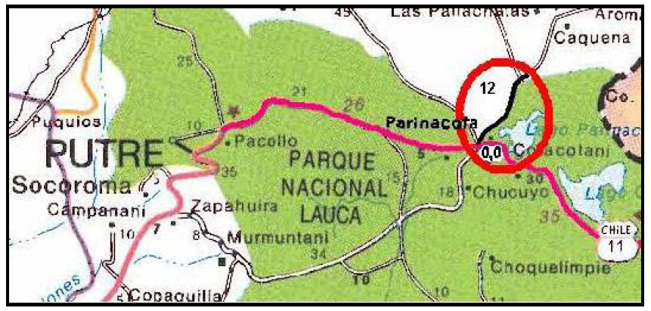
Coordenadas UTM de referencia: DATUM WGS 84 | Huso: 19 S | UTM N: 7.987.163 m. | UTM E: 471.641 m.
Ruta de acceso: Se inicia la ruta de ingreso desde Putre en dirección Este por la Ruta 11 CH hasta llegar a la intersección con la Ruta A-93, en donde se debe virar hacia el Norte donde se accede al área del proyecto.

INSTRUMENTOS DE CARÁCTER AMBIENTAL FISCALIZADOS

Identificación de Instrumentos de Carácter Ambiental fiscalizados.

N° | Tipo de instrumento | N°/  Descripción | Fecha | Comisión/ Institución | Título | Comentarios
1 | RCA | 041 | 11-11-2014 | Comisión de Evaluación, Región de Arica y Parinacota. | Reposición Ruta Andina A-93, Parinacota-Visviri, tramo al interior del Parque Nacional Lauca. | Con consultas de pertinencia de ingreso al SEIA.

ANTECEDENTES DE LA ACTIVIDAD DE FISCALIZACIÓN

Motivo de la Actividad de Fiscalización

Motivo |  | Descripción
X | Programada | Según Resolución Exenta SMA N° 1524 de fecha 26 de diciembre de 2017 que fija Programa y Subprogramas Sectoriales de Fiscalización Ambiental de Resoluciones de Calificación Ambiental para el año 2018.

Materia Específica Objeto de la Fiscalización Ambiental

- La pérdida o alteración de hábitat para fauna,
- La afectación de flora y vegetación,
- La intervención o afectación de cursos de agua y
- El control de emisiones atmosféricas.

Aspectos relativos a la ejecución de la Inspección Ambiental

Ejecución de la inspección

Existió oposición al ingreso: No | Existió auxilio de fuerza pública: No
Existió colaboración por parte de los fiscalizados: Sí | Existió trato respetuoso y deferente: Sí
Observaciones: s/o

Esquema de recorrido

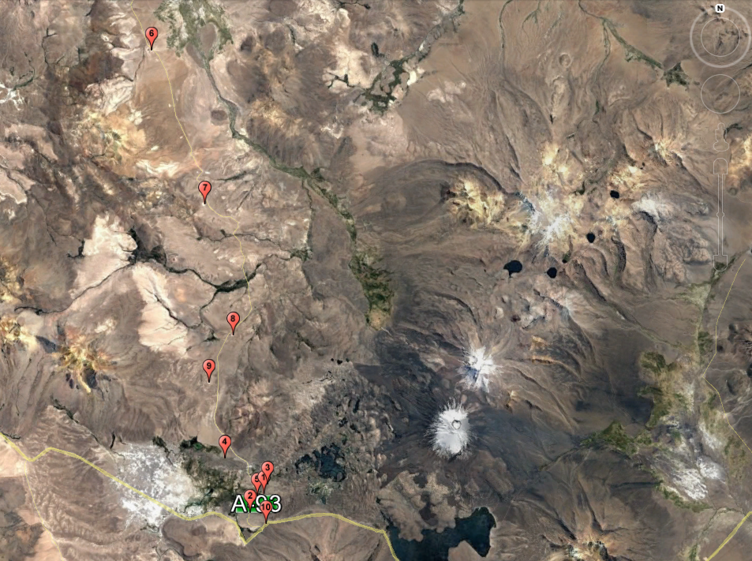

Detalle del Recorrido de la Inspección

Primer día de inspección (20/21/1982)

N° de estación | Nombre/ Descripción de estación
1 | Bypass
2 | Ruta A-93
3 | Rodal 2
4 | Parcela de transplantes de llaretas
5 | Sitios de Nidificación de Pitios del Norte (Colaptes rupícola)

Segundo día de inspección (21/21/1982)

N° de estación | Nombre/ Descripción de estación
6 | Instalaciones de faena
7 | Pozo de empréstito/botadero N° 16
8 | Pozo de empréstito/botadero N° 18
9 | Pozo de empréstito/botadero N° 21
10 | Pozo de empréstito/botadero N° 23

HECHOS CONSTATADOS.

Pérdida o alteración de hábitat para fauna

Número de hecho constatado: 1 | Estación N°:1 y 2
Exigencia (s):
RCA 41/2014 Considerando 4.2.6. Señalización y Elementos de Seguridad
“Debido a que todo el tramo del camino se inserta en los límites del Parque Nacional Lauca se incorporarán señales que informan de la existencia de recursos distintivos en el área de la Zona Típica Pueblo de Parinacota y zonas de cruce de animales indómitos”.

Anexo 13 de Adenda 1 del Estudio de Impacto Ambiental del proyecto “Reposición Ruta Andina A-93, Parinacota-Visviri, tramo al interior del Parque Nacional Lauca”. Identificación Rutas de Fauna.

Según la información entregada tanto por los vecinos, crianceros y personal calificado CONAF presentes en el sector del Parque Nacional Lauca, las rutas utilizadas tanto por la fauna como por el ganado doméstico, están asociadas al tránsito desde los pajonales y tólares hacia los cursos y cuerpos de agua y por el traslado de ganado a las distintas áreas de pastura.

En esta zona fueron identificadas los siguientes pasos de animales tanto domésticos como silvestres los cuales son:

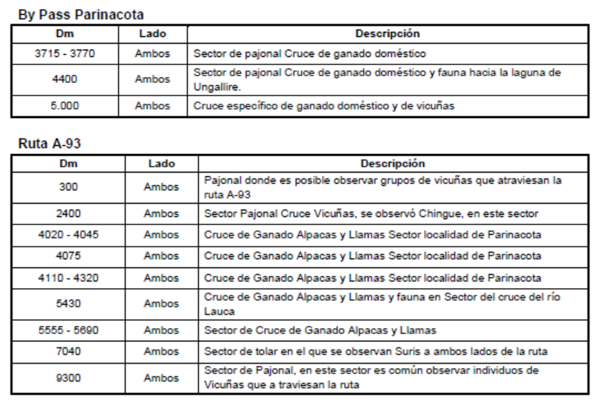

Hechos:

- Durante las actividades de inspección de fecha 20 de marco de 2018, se constató lo siguiente:

- En el sector de la actual Ruta A 93 se consultó por la instalación de señaléticas que informen el cruce de animales, a lo cual el Sr. Alejandro Pizarro, Comandante del Cuerpo Militar del Trabajo (CMT), indicó que aún no se instalan las definitivas pero si se encuentran instaladas las provisorias; al respecto se revisaron las señaléticas indicadas en página 2 del anexo 13 de la Adenda 1 del proceso de evaluación ambiental del Estudio de Impacto Ambiental del proyecto “Reposición ruta andina A-93 Parinacota - Visviri tramo al interior del Parque Nacional Lauca” evidenciando lo siguiente (Fotografías 1 y 2):

Dm | Vista de S a N | Vista de N a S | Observación
300 | Sí | No
2400 | Sí | No
4020 – 4045 | No | No | En Km 3760 se observó señalética que indica cruce de animales
4075 | No | No
4110 – 4320 | No | No | En Km 4500 se observó señalética que indica cruce de animales
5430 | Sí | Sí | Letrero con letras borrosas
5555 – 5690 | No | Sí | Letrero con letras borrosas
7040 | No | No | En Km 7160 se observó señalética que indica cruce de animales
9300 | No | No | En Km 9240 se observó señalética que indica cruce de animales

- En el sector del Bypass entre los Km 4180 y 4120 se observó maquinaria pesada instalando cajones de concreto que según lo indicado por el Comandante Pizarro servirá para el cruce de fauna doméstica y silvestre (Fotografías 3 y 4). Se consultó además, por la instalación de señaléticas que informen el cruce de animales, a lo cual el Sr. Pizarro, indicó que aún no se instalan las definitivas pero si se encuentran instaladas las provisorias; al respecto se revisaron las señaléticas indicadas en página 2 del anexo 13 de la Adenda 1 del proceso de evaluación ambiental del Estudio de Impacto Ambiental del proyecto “Reposición ruta andina A-93 Parinacota - Visviri tramo al interior del Parque Nacional Lauca” evidenciando lo siguiente (Fotografías 5 y 6):

Dm | Vista de S a N | Vista de N a S | Observación
3715 – 3770 | No | No
4400 | No | No | En Km 4560 se observó señalética que indica cruce de animales
5000 | No | No | En Km 4920 se observó señalética que indica cruce de animales

- En el acta de inspección ambiental de fecha 21 de marzo de 2018 se solicitó el detalle de la obra que se instala entre el Km 4180 y 4120 del Bypass consistente en cajones de concreto evidenciada el día 20 de marzo.

- El Sr. Hugo Hernandez Peñaloza, Director Regional de Vialidad Subrogante de la región de Arica y Parinacota, remitió mediante ORD. N° 425 de fecha 03 de abril de 2018 (Anexo 2) el documento denominado “Informe de instalación de cajones para cruce de fauna”, el cual fue remitido a la Dirección Regional de Arica y Parinacota del SAG a través de ORD. N° 077 de fecha 04 de abril de 2018 (Anexo 3), quienes remitieron el examen de información a través de ORD. N° 565 de fecha 31 de mayo de 2018 (Anexo 4) indicando textualmente lo siguiente: “Esta medida no ha sido evaluada dentro del proceso de evaluación ambiental del proyecto Reposición Ruta Andina A-93 Parinacota – Visviri”.

- En el documento denominado “Informe de instalación de cajones para cruce de fauna” (Fotografías 7 y 8), se indicó textualmente lo siguiente:

- “El Objetivo de este informe es entregar un análisis de la actividad que se realizó al instalar cajones prefabricados para cruces de fauna. Esta partida se realiza para mejorar el proyecto desde el punto de vista ambiental, producto de la existencia de terraplenes hasta 6,8 m de altura, los cuales impiden que la fauna autóctona y rebaños domésticos de llamas, puedan atravesar la calzada, lo que se traduce en que no pueden llegar al punto de existencia de agua para poder abastecerse de dicho vital recurso, o de alimentarse de los pastos más frescos existente alrededor del bofedal. Por lo que se proyectó en conjunto con el Inspector Fiscal, la instalación de tres cajones de 2,0 x 2,0 x 2,0 metros, lo que facilitaría el libre tránsito de los animales de un costado al otro de la calzada en forma segura.

- El objetivo de la instalación de los cajones prefabricados es como una medida de mitigación para evitar el cruce de fauna en sectores de gran altura de los terraplenes, provocando con ello un sector de cruce seguro para la fauna silvestre y doméstica existente en la zona como son el de pequeños roedores como tucu-tucu, vizcacha y ratones y otros de mayor envergadura como vicuñas, llamas y alpacas, facilitando de este modo la ganadería de los pobladores de esta zona y así evitar accidentes o atropellos de estos animales”.

Registros
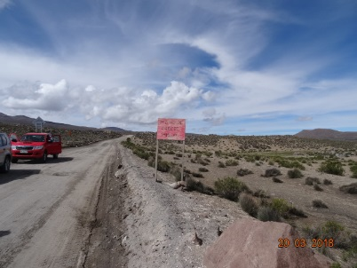 |  | 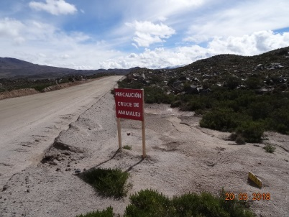
Fotografía 1. | Fecha: 20/03/2018 | Fotografía 2. | Fecha: 20/03/2018
Descripción del medio de prueba:  Letrero de cruce de animales con letras no visibles. |  | Descripción del medio de prueba:  Letrero con leyenda “Precaución cruce de animales”.

Registros
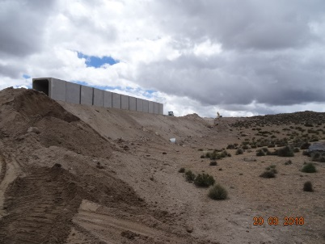 |  | 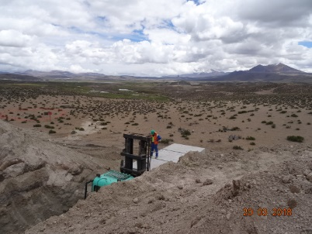
Fotografía 3. | Fecha: 20/03/2018 | Fotografía 4. | Fecha: 20/03/2018
Descripción del medio de prueba:  Cajones de concreto para cruce de fauna. |  | Descripción del medio de prueba:  Instalación de cajones de concreto para el cruce de fauna.

Registros
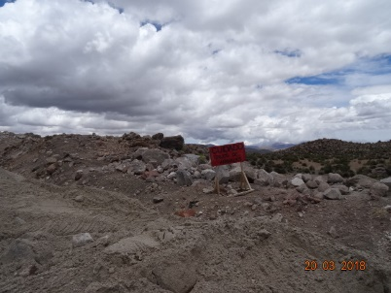 |  | 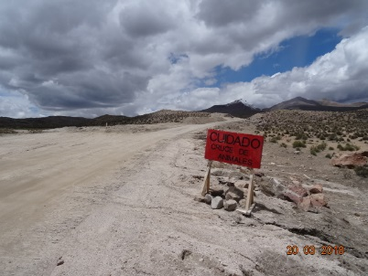
Fotografía 5. | Fecha: 20/03/2018 | Fotografía 6. | Fecha: 20/03/2018
Descripción del medio de prueba:  Letrero con leyenda “Cuidado cruce de animales”. |  | Descripción del medio de prueba:  Letrero con leyenda “Cuidado cruce de animales”.

Registros
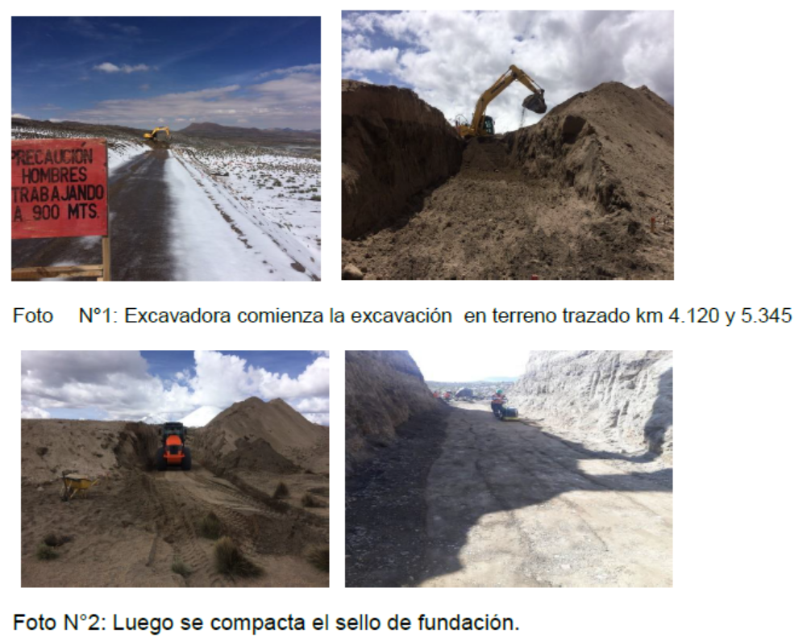
Fotografía 7. | Fuente: ORD. N° 425/2018 Dirección Regional de Vialidad de Arica y Parinacota (Anexo 2)
Descripción del medio de prueba: Trabajos de instalación de cajones para el cruce de fauna

Registros
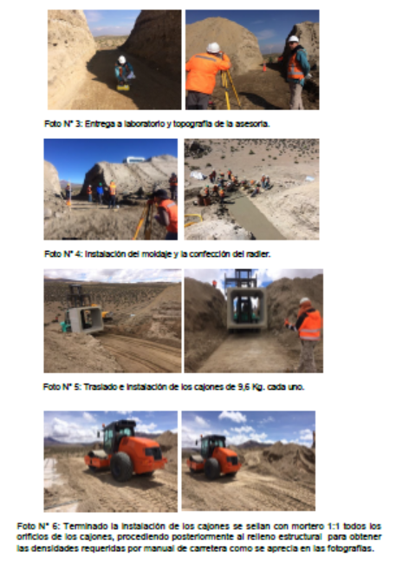
Fotografía 8. | Fuente: ORD. N° 425/2018 Dirección Regional de Vialidad de Arica y Parinacota (Anexo 2)
Descripción del medio de prueba: Trabajos de instalación de cajones para el cruce de fauna

Número de hecho constatado: 2 | Estación N°: 5
Exigencias:

RCA 41/2014 Considerando 7.1.1.2. Medidas Medio Biótico.
Reducción de Hábitats. Habilitación artificial de nidos de pitío del norte en el talud resultante por las obras del contrato.

RCA 41/2014 Considerando 8. Plan de seguimiento ambiental
“Habilitación artificial de nidos de pitio del norte en el talud resultante por las obras del contrato. Plan de perturbación controlada”.

Hechos:

- Durante la actividad de inspección de fecha 20 de marzo de 2018, se constató lo siguiente:

- Se identificaron algunos de los nidos artificiales de pitios del norte (Colaptes rupícola) según la georeferencia entregada en el primer reporte trimestral de este año y de acuerdo a lo señalado en cuanto a su ubicación por la Srta. Leyla Beltrán, encargada medioambiental del Comando Militar del Trabajo (CMT), se logró observar alrededor de 10 ejemplares, algunos posicionados en nidos naturales y otros sobrevolando por el sector supervisado, no se logró observar luego de varios minutos el posicionamiento de estas aves en los nidos artificiales (E: 471.592 N: 7.986.931) del talud resultante de la ejecución de las obras (Fotografías 9 y 10).

- Se observa en los faldeos del bypass donde se ubican los nidos, la presencia de unos montículos de tierras y piedras, que según lo indicado por la Srta. Beltrán serán reincorporados al camino.

Registros
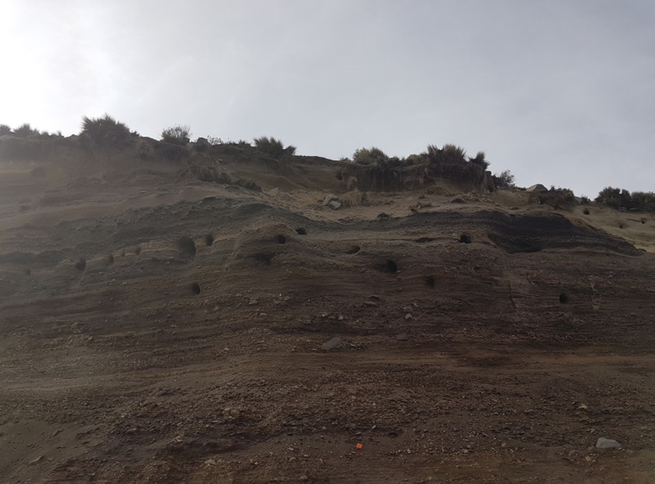 |  | 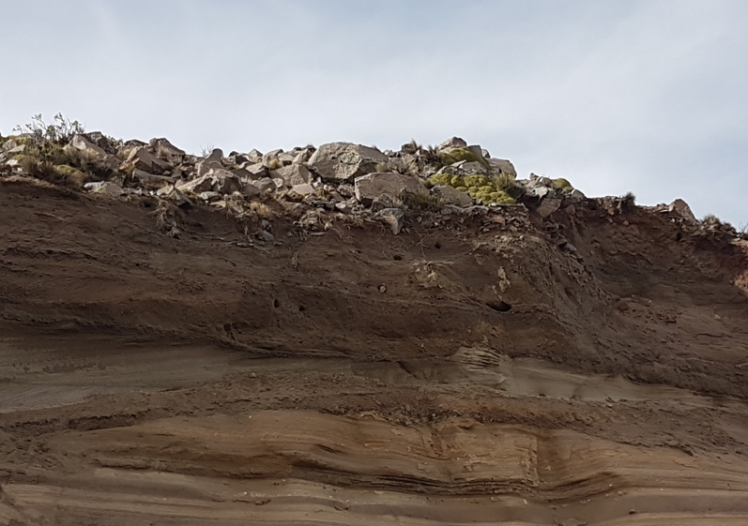
Fotografía 9. | Fecha: 20-03-2018 | Fotografía 10. | Fecha: 20-03-2018
Descripción del medio de prueba:  Zona de nidos de Pitios del Norte. |  | Descripción del medio de prueba:  Presencia de Pitios del Norte en los nidos.

Número de hecho constatado: 3 | Estación N°: n/a
Exigencias:

RCA 41/2014 Considerando 8. Plan de Seguimiento Ambiental.

“Perturbación controlada de fauna (micromamíferos, reptiles y pitío del norte). Lugar de Monitoreo: Todo el Proyecto”.

RCA 41/2014 Considerando 9.2. Condiciones o exigencias específicas.
“El titular deberá intensificar y replicar la medida de perturbación controlada sobre todas las especies de baja movilidad presentes en el área cuantas veces sea necesario para lograr el éxito esperado en cada frente de trabajo conforme avancen las obras del Proyecto, delimitando además las áreas intervenidas con barreras que impidan su recolonización previa. El no éxito de la medida constituirá un impacto ambiental no previsto y deberá ser subsanado mediante la aplicación de un plan de rescate propiamente tal (acción de captura y relocalización directa)”

RCA 41/2014 Considerando 9.3. Condiciones o exigencias específicas.
“La medida de perturbación controlada sobre la población de vizcachas se considerará exitosa cuando la abundancia de vizcachas haya disminuido en un 100 tras su ejecución, tal como se estableció para la población de pitíos. Se recuerda que la vizcacha identificada por el titular en la línea base del Proyecto está clasificada En Peligro de Extinción. El no éxito de la medida deberá también ser subsanado mediante la aplicación de un plan de rescate propiamente tal (acción de captura y relocalización directa)”.

Adenda 2/2013, respuesta 6.7 (Pág. 53).
En cuanto al Plan de Perturbación Controlada de Fauna (Anexo 33), el titular deberá también presentar previamente a CONAF un mapa de los sitios a intervenir junto con el cronograma de trabajo detallado, e informar trimestralmente a esa Corporación los resultados del Plan con fotografía y cartografía asociada.

Adenda 4/2014, respuesta 7.3 (Pág. 25).

Se dispondrá de barreras u otros métodos de exclusión que reduzcan la probabilidad de regreso de la fauna que logró alejarse del área intervenida.

El plan de perturbación controlada se iniciará 5 a 7 días antes del inicio de los frentes de trabajo de las obras lineales, y finalizará el día previo de los trabajos en el sector, durante el período no reproductivo de la especies, evitando interferir con el apareamiento, pariciones y crianza de la especie en el sector (septiembre a marzo).
Se considerará como indicador del cumplimiento de la medida a la variable de abundancia de las especies objetivo.

En ese sentido, se considerará que la medida ha sido exitosa cuando la abundancia de las especies objetivo haya disminuido al menos en un 75% tras la ejecución de la medida, para lo cual se utilizaran las estimaciones de abundancia previas (transectos y capturas previas) y monitoreos posteriores a las actividades (transectos y capturas posteriores).
Se evacuará el primer informe de seguimiento, una vez ejecutados los tres monitoreos iniciales (7,14 y 21 días); un segundo informe, transcurridos 6 meses de la aplicación de la medida, y posteriores de carácter trimestral, extendiéndose esta última frecuencia hasta los 3 años.
Hechos:

- Mediante ORD. N° 163 de fecha 23 de marzo de 2018 (Anexo 5) se encomendó el examen de información al SAG de los planes de seguimiento ambiental, quienes remitieron un Reporte Técnico mediante ORD. N° 565 (Anexo 4) indicando textualmente lo siguiente: “En Examen de Información de los seguimientos ambientales, se describe:

- Informe Plan Perturbación Controlada: De acuerdo a lo comprometido por el titular en Adenda 1, anexo 33, en página 2 del Ítem Metodología “El Plan de perturbación controlada se realizará 5 a 7 días antes del inicio de los frentes de trabajo de las obras lineales. Los ejemplares relocalizados serán ubicados a una distancia mínima de 500 metros de trazado lineal a objeto de minimizar su retorno. Y Según el seguimiento ambiental descrito en Hechos Constatados (I) la perturbación fue de un mínimo de 100 metros desde los límites del área de influencia directa.

- 3º Informe Plan Perturbación Controlada: el anexo 2 de Información georreferenciada del plan de perturbación controlada del Proyecto Reposición Ruta Andina A-93, Parinacota-Visviri, Tramo al interior del Parque Nacional Lauca, comuna de Putre, Provincia de Parinacota, no se puede identificar si el lugar de avistamiento de los ejemplares de Liomaleus jamesi son del hábitat receptor o de origen.

- 4º Informe Plan Perturbación Controlada: En página 18 se identificó que el hábitat receptor era ubicado a una distancia mínima de 100 desde los límites del AID. Sin embargo lo comprometido en Adenda 1, anexo 33, en página 2 del Ítem Metodología “Los ejemplares relocalizados serán ubicados a una distancia mínima de 500 metros de trazado lineal a objeto de minimizar su retorno. Hecho constatado (III).

- 7º Informe Final_APC_By:Pass: La información entregada por el titular en los seguimientos ambientales a través del Plan Perturbación Controlada, no permiten evaluar los porcentajes de éxito de las medidas en los distintos puntos de APC, debido a que las exigencias de éxito son distintas entre micromamíferos cursoriales y fosariales, los cuales no se identificaron en los planes de perturbación controlada de todos los APC descritos. El titular debe realizar los seguimientos según la Resolución Exenta N° 223 de 26 de marzo de 2015 de la Superintendencia de Medio Ambiente que dicta instrucciones generales sobre la elaboración del plan de seguimiento de variables ambientales, los informes de seguimiento ambiental y la remisión de información al sistema electrónico de seguimiento ambiental.

- Para determinar si el Plan Perturbación Controlada cumple con lo exigido en la RCA 41/2014, descrito en la página 54,que considerará que la medida ha sido exitosa cuando la abundancia de las especies objetivo haya disminuido al menos en un 75% tras la ejecución d ella medida, en este caso, la medida no se puede evaluar , ya que los informes seguimiento (ítem 5: Documentación ; 5.1: Aspectos relativos al seguimiento ambiental) no presentan los datos suficientes para cumplir con El Plan de perturbación controlada que se realizará 5 a 7 días antes del inicio de los frentes de trabajo de las obras lineales.

Los informes de seguimiento para la medida de perturbación controlada no permiten determinar si la medida cumple con los límites establecidos en la RCA”.

- Mediante ORD. N° 77 de fecha 22 de mayo de 2018 (Anexo 6) la CONAF remitió el reporte técnico de la actividad de inspección ambiental indicando textualmente lo siguiente:

- “Según el informe titulado “Cronograma de Cumplimiento Fiscalización Ambiental Marzo 2018”, Sección 6, Barreras Para Fauna, esta medida no ha sido implementada en la fase de construcción.

- En el informe “Plan de Seguimiento Forestal Noviembre 2017” el titular incluye en Anexo 5 el “Documento ORD. N°: 219/2017 aprobación Corporación Nacional Forestal (CONAF)”. Se aclara que, mediante Ord. N° 219 de fecha 11.10.2017, CONAF aprobó con condiciones el Plan de Manejo y Revegetación del empréstito-botadero localizado en el Km 168,1 de la Ruta 11-CH presentado por Vialidad. El informe sólo da cuenta del cumplimento de cuatro de esas condiciones, quedando sin cumplir la siguiente: “El titular deberá adoptar las medidas de protección de fauna que constan en Considerando 7.1.1.2 de la RCA, las que aplican al pozo como a cualquier otra obra del proyecto (Perturbación controlada de fauna (micromamíferos, reptiles)”.

- En los informes de seguimiento del Plan de Perturbación Controlada de Fauna Silvestre sólo se considera la medida de perturbación controlada en parcelas asociadas exclusivamente a la obra bypass de la Ruta A-93. Se constató que los pozos de empréstito-botadero Nº 16, 18 y 23 no fueron considerados pese a ser intervenidos por las obras del Proyecto. Es decir, que la medida (perturbación controlada de fauna y monitoreo posterior) no se implementó en todo el Proyecto.

- En el informe de monitoreo semestral de la medida de perturbación controlada de fauna denominado “Informe mes de agosto 2017, monitoreo seis meses del Plan de Perturbación Controlada” dice que se siguió registrando presencia de Colaptes rupícola (pitío del norte) en hábitat de origen: "durante la ejecución del Plan de Perturbación Controlada, siempre se vieron ejemplares de esta especie, y aun cuando su hábitat de origen fue alterado". Ello es refrendado en el informe denominado “Seguimiento APC. Primer reporte trimestral (enero 2018)”, según el cual: “El monitoreo evidencia presencia activa de individuos de la especie Colaptes rupícola utilizando la pendiente del farellón de arena resultante de la ejecución de obras anteriores y actuales. Además no evidencian una conducta de rechazo frente a la afectación atropogénica”. Es decir, que la medida no cumplió su objetivo.

- Se constató, a partir del examen del informe denominado “Informe mes de agosto 2017, monitoreo seis meses del Plan de Perturbación Controlada”, que el monitoreo semestral, sólo fue realizado parcialmente: “Cabe mencionar que al momento de realizar esta acción en el trazado se encontraba maquinaria trabajando por lo cual se optó por la seguridad y el no poner en riesgo la integridad física del personal”; “En este monitoreo se recorrió el trazado del bypass, sin embargo por razones de operación de maquinarias al momento de la actividad, existe un tramo el cual no pudo ser revisado”. Es decir, que el monitoreo de la medida de perturbación no fue eficaz.

El titular no dio cumplimiento a su obligación de efectuar la medida de Perturbación controlada de fauna en todo el Proyecto (Considerando 7.1.1.2 y 8), tampoco de delimitar las áreas intervenidas con barreras que impidan su recolonización previa (Considerando 9.2 y Adenda 4/2014, respuesta 7.3), ni de presentar previamente a CONAF un mapa de los sitios a intervenir junto con el cronograma de trabajo detallado, e informar trimestralmente a esa Corporación los resultados del Plan con fotografía y cartografía asociada (Adenda 2/2013, respuesta 6.7)”.

Afectación de flora y/o vegetación

Número de hecho constatado: 4 | Estación N°: 3
Exigencias:

RCA 41/2014 Considerando 7.1.1.2 (Medidas Medio Biótico)
Pérdida de Formaciones Vegetales. Establecimiento de áreas de restricción, monitoreo y seguimiento para las Ilaretas.

RCA 41/2014 Considerando 8. Plan de Seguimiento Ambiental.
Medida: Establecimiento de áreas de restricción, monitoreo y seguimiento para las Ilaretas. Lugar: Todo el Proyecto en donde existan llaretas.

Adenda 1, Anexo 3 Consideraciones Ambientales para la Ejecución de Obras.
En las áreas de instalación de faena, planta de producción de materiales y frentes de trabajo, se deberá colocar señalética que indique la prohibición de cortar vegetación o dañar fauna. A su vez, deberán existir planos a escala adecuada (1:25.000 u otra), donde quedarán claramente identificadas y delimitadas las áreas restrictivas, vale decir, aquellas que concentran flora en categoría de conservación, de tal forma que todo el personal que labora en la construcción, cuente desde el inicio con instrucciones precisas de las restricciones que presenta cada área. Esta información deberá estar en un lugar visible dentro del campamento.

Adenda 3, Anexo 38, Medidas de Compensación para Llareta (Página 6).

Se contempla el establecimiento de áreas de restricción con el fin de proteger todos aquellos sectores de llaretales que no sean afectados por las obras de reposición de la ruta y que se encuentren dentro del área de influencia directa del proyecto.

Como primera actividad se deberá realizar un recorrido a pie para identificar los sectores con llaretas que se deben proteger. Una vez determinados los sectores de restricción, el encargado deberá realizar un informe donde se detallen cada uno de estos sectores, lo cuales deberán ser adecuadamente georeferenciados. Este Informe deberá ser entregado al Inspector Fiscal de la obra para su evaluación y aprobación, con la debida asesoría de los Encargados Ambientales de la Dirección Regional y Nivel Central de Vialidad, y el Encargado Ambiental de la Asesoría a la Inspección Fiscal, para posteriormente ser remitido a los servicios ambientales correspondientes.

Se delimitarán en terreno cada uno de estos llaretales utilizando un cerco tipo malla Industrial Naranja; además, cada sector de restricción tendrá un letrero que indique que la entrada a estos sectores se encuentra totalmente prohibida; cabe señalar que una vez terminadas las obras tanto las mallas como lo letreros serán retirados.

Para complementar esta actividad, se deberán hacer inducciones a sus trabajadores con el objetivo de informar de estos sitios de restricción, explicando el motivo por el cual se encuentra prohibido el acceso.

Se deberá efectuar un monitoreo quincenal (menor frecuencia en función de la proximidad de los frentes de obra y su grado de avance e intensidad) a los ejemplares de llaretas (Azorella compacta) durante el desarrollo de las obras, el cual tiene como objetivo fundamental verificar el estado de los ejemplares que se sitúen en el área inmediata a los sectores de corte necesarios para dar cabida a las obras proyectadas por ingeniería.

Dicho monitoreo se llevará a cabo a través de una inspección de todos los ejemplares de llaretas que se ubiquen en el área adyacente a la intervención, para determinar que producto de las obras no se estaría produciendo ningún tipo de cambio en las condiciones ecológicas del área contigua.

Este monitoreo deberá verificar el estado fitosanitario de los ejemplares reportando cualquier cambio tanto en el color o estructura de esta formación. En caso de registrarse individuos que hayan sido afectados por la ejecución de las obras de ingeniería en forma grave, se deberá realizar las medidas de reparación y/o compensación correspondientes.

Estos monitoreos deberán plasmarse en informes de carácter semestral que se derivarán al Inspector Fiscal de la obra para su evaluación y aprobación, con la debida asesoría de los Encargados Ambientales de la Dirección Regional y Nivel Central de Vialidad, para posteriormente ser remitidos a los servicios ambientales correspondientes.

RCA 41/2014 Considerando 9.1 Condiciones o Exigencias Específicas.
El titular deberá, previo al inicio de obras, presentar lo siguiente: a) número definitivo de ejemplares de llareta a eliminar, según lo informado en Adenda N° 3; b) "Plan de Trabajo para cortar, descepar o intervenir Formaciones Xerofíticas (PTFX)" actualizado conforme a ese número; y c) la ingeniería de detalle del tramo del Proyecto correspondiente al bypass de mitigación, cuyo trazado definitivo será establecido en conjunto con CONAF.

Resolución N° 55/2017 CONAF. Aprueba Plan de Trabajo multipredial para cortar, descepar o intervenir Formaciones Xerofíticas. 6.3. Medidas de prevención y combate contra incendios forestales.
“Dentro de las medidas de prevención se contempla: Prohibiciones, tales como “no botar colillas de cigarrillos encendidas”, “no hacer fuego”, y “prohibido quemar basura o desechos””.

Hechos:

- En la actividad de inspección ambiental de fecha 20 de marzo de 2018 se constató que en dos fracciones del rodal N° 2 del PTFX para la eliminación de llaretas a lo largo de la obra bypass del Proyecto, se encontraba en plena faena de construcción al momento de la inspección, lo siguiente: No se observó delimitación mediante cercado tipo malla industrial naranja ni instalación de letreros que prohíban el ingreso en los sectores de llaretales aledaños a las obras del Proyecto. Tampoco se observaron letreros de prohibición de utilizar fuego, ni señalética que indique la prohibición de cortar vegetación o dañar fauna, ni planos donde se identifiquen y delimiten las áreas restrictivas (Fotografías 11 y 12).

- Mediante ORD. N° 77 de fecha 22 de mayo de 2018 (Anexo 6) la CONAF remitió el reporte técnico de la actividad de inspección ambiental indicando textualmente lo siguiente:

- “Se constató en dos fracciones del rodal N° 2 del PTFX para la eliminación de llaretas a lo largo de la obra bypass del Proyecto (Dm 3460 y Dm 4680), que se encontraba en plena faena de construcción al momento de la inspección, lo siguiente: No se observó delimitación mediante cercado tipo malla industrial naranja ni instalación de letreros que prohíban el ingreso en los sectores de llaretales aledaños a las obras del Proyecto. Tampoco se observaron letreros de prohibición de utilizar fuego, ni señalética que indique la prohibición de cortar vegetación o dañar fauna, ni planos donde se identifiquen y delimiten las áreas restrictivas. Tampoco se observaron barreras u otros métodos de exclusión para la fauna.

- Se constató en el Pozo N° 23 la instalación de un letrero con la leyenda “Zona de Monitoreo de Llaretas” entre medio de un grupo de llaretas aledaño a las obras, con cerco de malla industrial naranja (UTM 472208 E y 7985053 N). Sin embargo, dicho cerco no delimitaba todo el sector de llaretal adyacente a las obras de reposición de la ruta donde fue instalado.

- Se constató que en ningún lugar visible dentro del campamento había algún plano donde se identifiquen y delimiten las áreas restrictivas del Proyecto.

- Según el informe titulado “Cronograma de Cumplimiento Fiscalización Ambiental Marzo 2018”, Sección 8, Planos de Áreas de Restricción, dentro de las acciones asociadas al proyecto no se identifica en la RCA ni documentos asociados (adendas y anexos), en donde se solicita la instalación de planos visibles que expresen las áreas de restricción. Ello no es efectivo (ver Adenda 1, Anexo 3 (Consideraciones Ambientales para la Ejecución de Obras), Pág. 20).

El titular no dio cumplimiento a su obligagción de establecer áreas de restricción, monitoreo y seguimiento para las Ilaretas en todo lugar del Proyecto en donde existan llaretas (Considerando 7.1.1.2 y 8 de la RCA). Tampoco, a su obligación de colocar señalética que indique la prohibición de cortar vegetación o dañar fauna, y planos de las áreas restrictivas de flora en categoría de conservación en las áreas de instalación de faena, planta de producción de materiales y frentes de trabajo; así como tampoco de exhibir esa información en un lugar visible dentro del campamento (Adenda 1, Anexo 3). Tampoco, a su obligación de instalar letreros con mensajes tales como: “no botar colillas de cigarrillos encendidas”, “no hacer fuego”, y “prohibido quemar basura o desechos” (Considerando 9.1 de la RCA, Plan de Trabajo para cortar, descepar o intervenir Formaciones Xerofíticas, aprobado por CONAF)”.

Registros
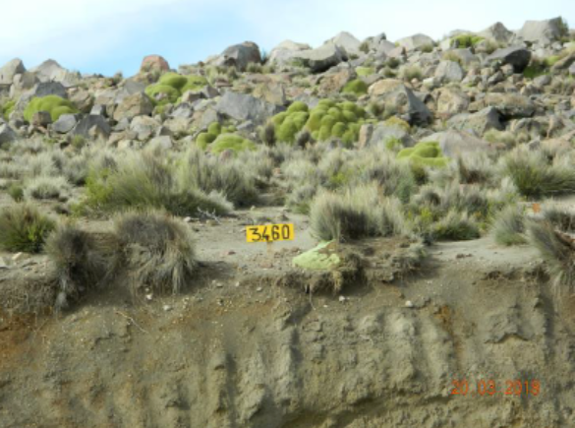 |  | 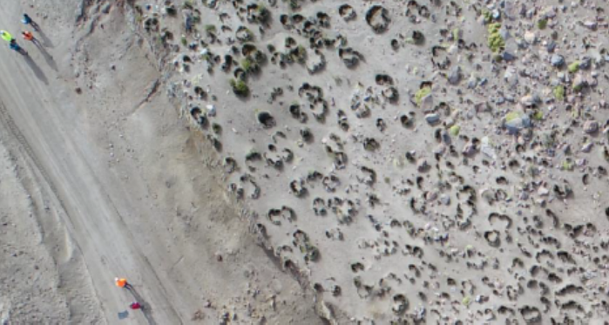
Fotografía 11. | Fecha: 20-03-2018 | Fotografía 12. | Fecha: 20-03-2018
Descripción del medio de prueba:  Área no delimitada ni señalizada. |  | Descripción del medio de prueba:  Área no delimitada ni señalizada.

Número de hecho constatado: 5 | Estación N°: n/a
Exigencias:

RCA 41/2014 Considerando 7.1.1.2 (Medidas Medio Biótico)
Pérdida de formaciones vegetales. Medida mitigación: eliminación selectiva de individuos de llareta (aprox. 818 individuos de llareta).

Medida de compensación: Investigación monográfica, ensayos de transplantes de individuos a afectar por las obras, y propagación experimental de Ilareta en base a reproducción sexual y vegetativa a ejecutar por una institución con prestigio en esta materia. Trasplante de puskayos a parcelas experimentales en sectores escarificados donde el camino quede en desuso.

RCA 41/2014 Considerando 8. Plan de Seguimiento Ambiental.
Medida: Eliminación selectiva de individuos de Ilareta. Plan de Medidas de compensación para llareta. Lugar: Todo el Proyecto en donde existan llaretas.

Adenda 3, Anexo 38, Medidas de Compensación para Llareta.

Investigación Monográfica
Para la realización de la Investigación Monográfica de la Llareta (Azorella compacta) se deberá realizar una compilación bibliográfica acerca de la descripción botánica, fisiológica y propagación de la especie, para lo cual se deberá realizar una revisión bibliografía especializada en el tema, tanto a nivel nacional como a nivel internacional.

Esta medida compensatoria deberá llevarse a cabo previo a la ejecución de las otras medidas contempladas sobre la llareta (fundamentalmente el traslado de llaretas a parcelas experimentales y el estudio básico sobre la viverización, plantación y mantención en terreno), que se presentan a continuación, ya que los resultados de dicha investigación permitirán ratificar, afinar y/o replantear las especificaciones técnicas de las mismas.

Transplante de Llaretas a Parcelas Experimentales
Se implementarán tres parcelas permanentes de muestreo para ejemplares a transplantar en un número de 30 ejemplares por cada parcela, que tendrán una superficie individual de 1.000 m2 de las cuales se espera una sea destinada como testigo, es decir, sin tratamiento alguno a los ejemplares trasplantados, con tan sólo la marcación del norte; en cambio a las parcelas restantes se les aplicará algún tipo de tratamiento, siendo posible mencionar entre otros, un riego de establecimiento y mejoramiento del sustrato por medio de una mezcla en la hoyadura de replante y/o fertilización.

Cabe señalar, que los precedentes términos de referencia para esta medida de compensación deberá verificarse, adecuarse, modificarse y/o profundizarse en función de los resultados que arroje la Investigación Monográfica de la Llareta.

Estudio Experimental sobre Viverización, Plantación y Mantención en Terreno
El siguiente estudio tiene como objetivo general contribuir al conocimiento de la especie, aportando información acerca de la propagación de la especie a partir de semilla y material vegetativo producido in vitro, proyectándose una plantación de alrededor de 5.000 ejemplares de llareta, cifra muy superior a la cantidad de individuos afectados por el proyecto (estimativamente unos 1.300 ejemplares).

Plazos

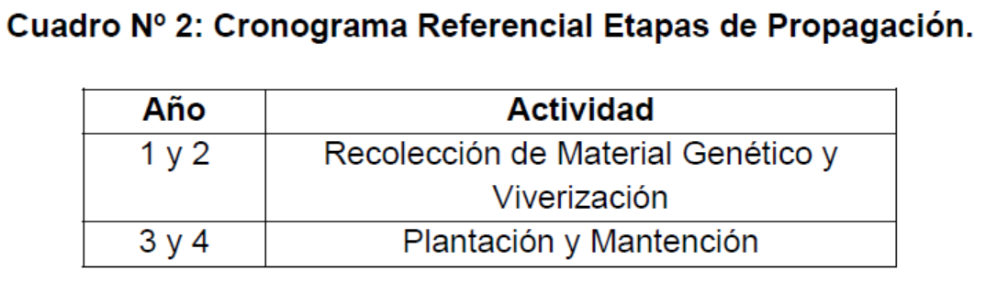

Cabe señalar, que los precedentes términos de referencia para esta medida de compensación deberá verificarse, adecuarse, modificarse y/o profundizarse en función de los resultados que arroje la Investigación Monográfica de la Llareta.

En Adenda 3/2014, Cuadro Nº 7: Impactos Relevantes y Medidas Ambientales Asociadas sobre Componentes Ambientales del Medio Socioeconómico y Cultural, y Análisis Comparativo Correspondiente entre “Bypass Anterior” y “Bypass Mitigación”.
Los ejemplares de llareta a intervenir que no sean destinados a ensayos de transplantes de individuos se entregarán a los habitantes de Parinacota y caseríos aledaños.

Hechos:

- Mediante ORD. N° 77 de fecha 22 de mayo de 2018 (Anexo 6) la CONAF remitió el reporte técnico de la actividad de inspección ambiental indicando textualmente lo siguiente:

- “La Srta. Leyla Beltrán, encargada medioambiental del CMT, informó que en junio de 2017, aproximadamente, se trasplantaron alrededor de 200 ejemplares de llareta, todos provenientes directamente desde los sectores de eliminación autorizados para la construcción de la obra bypass del Proyecto, y que fueron distribuidos en número equitativo en dos parcelas piloto solamente. Aclaró que el uso de una tercera parcela piloto para el trasplante de llaretas fue descartado por el titular por loque no se utilizó para trasplantar ningún ejemplar ni se utilizará en el futuro. Sin embargo, en el informe “Seguimiento Ambiental Marzo 2017” declara que junto a CONAF se establecieron 3 sitios para el trasplante de llaretas, cosa que refrenda en el informe “Plan de Seguimiento Forestal Agosto 2017” donde dice que el replante de llaretas se efectuó en tres parcelas.

- En el sector correspondiente a la “parcela 1”, se constató la instalación de un cerco de plástico naranjo de 50 m de largo, aproximadamente, dispuesto en “L”, es decir, sin constituir un cierre perimetral, junto a un letrero con la leyenda “Prohibido Quemar Vegetación”.

- La primera llareta trasplantada que se observó al llegar a la parcela (UTM 469394 E y 7989526 N) no tenía rótulo (numeración correlativa que indique tipo de ejemplar y tratamiento recibido). Al ser consultados, los representantes del titular respondieron no saber cuál era el rótulo del ejemplar ya que no aparecía ningún número en la estaca ubicada junto a la planta, por lo que resultó imposible determinarlo al momento de la inspección. Junto a ésta, se constataron otras dos llaretas trasplantadas sin rotulación. Ellos informaron que probablemente la numeración de la estaca se borró por efecto de las lluvias. Al ser consultados por qué algunas estacas sí presentaban un número escrito mientras que las demás no, considerando que estaban igualmente expuestas a los efectos del clima, no respondieron.

- La llareta trasplantada junto a la estaca con el número 148 (UTM 469393 E y 7989519 N), de 10 cm de diámetro, aproximadamente, se encontró desprendida del suelo, con escaso desarrollo radicular según el titular, siendo fácilmente volteada por los fiscalizadores. Al ser consultado, el Sr. Nicolás Valenzuela, asesor experto en flora y fauna de ICH, informó que dicho ejemplar, que yacía muerto, correspondía a la categoría etaria de “plántula”. Nota: se aclara que el ejemplar en cuestión no presentaba sistema radicular, a pesar de lo informado por el titular durante la inspección ambiental. Lo que el titular señaló como raíz en realidad correspondía a fragmentos de los tallos prismáticos, fasciculados de la planta.

- Junto a ella, se observó otra llareta trasplantada muerta sin rotulación, pero con una marca de color rojo en su superficie. También tenía escaso desarrollo radicular, por lo que fue fácilmente desprendida por los fiscalizadores a pesar de ser de mayor tamaño (50 cm de diámetro, aproximadamente). Al ser consultados, los representantes del titular explicaron que ésa era la marcación del norte de la planta, y que todas habían sido marcadas. Sin embargo, durante la inspección, sólo se constató la marca roja en dos ejemplares.

- En el mismo lugar se observó que la estaca con el número 142 (UTM 469388 E y 7989507 N) no estaba acompañada de ninguna llareta. Tampoco se encontró la raíz enterrada en el suelo o vestigios de una hoyadura. Al ser consultados, los representantes del titular informaron que no sabían con certeza cuál fue la causa de la “desaparición” de la llareta N° 142, pero que podría tratarse de una llareta pequeña o “plántula” que pudo haber sido ramoneada por vizcachas presentes en el área.

- También se constataron las siguientes estacas numeradas sin llaretas asociadas: N° 185, 187, 195, 196, 198 y 199. En el mismo sector se observó una llareta pequeña, de 10 cm de diámetro, aproximadamente, sin sistema radicular (UTM 469381 E y 7989495 N). Asimismo, se constató la presencia de 13 estacas enterradas sin numeración, asociadas a ninguna llareta (UTM 469388 E y 7989499 N).

- En el sector correspondiente a la “parcela 2”, no había ningún cerco perimetral ni letreros.

- Se constató que la llareta trasplantada ubicada en las coordenadas UTM 469339 E y 7989510 N no presentaba rótulo, y que la estaca sin rótulo ubicada en las coordenadas UTM 469325 E y 7989527 N tampoco estaba asociada a una llareta. Los representantes del titular informaron que, en este último caso, también podría tratarse de una llareta pequeña o “plántula” que pudo haber sido ramoneada por vizcachas presentes en el área. Se aprecia la disposición artificial de piedras planas junto a la estaca cuyo propósito, según el Sr. Juan Cristóbal Díaz, encargado de medio ambiente y territorio de Vialidad Arica, habría sido el de proporcionarle una barrera contra el viento al ejemplar trasplantado que ya no está.

- Ante la consulta respecto de la sobrevivencia de las llaretas trasplantadas en general, los representantes del titular respondieron no saber cuántas llaretas han muerto a la fecha. En todo caso, la profesional ingeniera agrónoma del equipo de fiscalización de CONAF constató que todas las llaretas observadas durante la inspección en ambas parcelas estaban muertas. Al ser consultados sobre el destino que se le daría a los ejemplares muertos, respondieron que no se había determinado aún pero que no descartaban la opción de entregarlos a la comunidad.

- En el documento “Monografía y Plan de Trabajo para el Traslado de Individuos de la Especie Azorella compacta (Llareta)”, presentado por el titular, se establece lo siguiente:

- Se utilizarán tres tratamientos, uno de los cuáles corresponderá a un testigo sin tratamiento que será utilizado como control en cada caso. La investigación se realizará en tres parcelas distintas, siendo necesaria la caracterización previa de cada una de ellas (tamaño, orientación, características del suelo, textura, estructura, entre otras). El diseño a implementar será de parcelas divididas, para lo cual dentro de cada parcela se realizarán las divisiones consistentes en cada uno de los tratamientos antes descritos (tres macro-divisiones). Cada tratamiento será realizado en triplicado (una réplica en cada parcela).

- Se considera el trasplante de individuos en distintos estados de crecimiento (plántula, juvenil, adulto).

- Se considerará como plántulas aquéllos individuos que serán producidos por medio de germinación de semillas en condiciones controladas de invernadero y/o mediante propagación in vitro. Serán factibles de trasplantar aquéllas plántulas que sobrevivan a la germinación, emergencia y crecimiento en invernadero por lo menos durante un año.

- Juveniles y Adultos: La extracción de las plantas debe ser con su sistema radical completo, donde el cepellón se extraiga con el mayor volumen posible de raíz y suelo adherido. Se considera que es impracticable el poder realizar traslados de individuos de gran tamaño que se encuentran creciendo adosados a material rocoso de gran volumen y no fragmentado.

- Envoltura del cepellón (porción de tierra adherida a las raíces de las plantas) con mantas orgánicas para mantener la estructura original del suelo en el cual se encuentra el sistema radical del individuo a ser trasplantado.

- Se deben marcar el lado de las plantas que crecen en dirección hacia el norte magnético, con esto se persigue no alterar el crecimiento natural de los ejemplares.

- Es necesario realizar el trasplante a terreno cuando los periodos de lluvia estén comenzando entre los meses de Octubre y Febrero, periodo denominado como invierno Altiplánico, de esta forma se aprovechará la propia agua de lluvia para mantener humedad constante en el suelo y evitar que las plantas sufran periodos de estrés que puedan terminar extinguiéndolas.

- Al momento del establecimiento en las parcelas designadas por el Cuerpo militar del Trabajo (en conjunto con la georreferenciación), los individuos trasplantados deben ser identificados con un rótulo que indique el tipo de ejemplar (plántula, juvenil, adulto) y el tipo de tratamiento que ha recibido, junto con una numeración correlativa, para poder distribuir aleatoriamente los individuos que posteriormente serán muestreados de acuerdo a lo expresado más adelante.

- Una vez trasplantados y establecidos los individuos de A. compacta, se realizarán misiones de monitoreo semestrales para evaluar el éxito del establecimiento, lo que será relacionado principalmente a la proporción de plantas sobrevivientes: valores categóricos vivo/muerto, evidencias de crecimiento y desarrollo, enfermedades o plagas. Para dar validez estadística al estudio planteado, se propone incluir dentro del plan de seguimiento el monitoreo de las siguientes variables: calidad de la planta, calidad del suelo y micorrización.

- Las misiones de monitoreo para las variables antes mencionadas será efectuado mediante observación directa en terreno y registro fotográfico digital, comenzando en el momento de completar la relocalización y trasplante. Se realizarán estas misiones y los informes correspondientes cada seis meses. En consideración de las particularidades de A. compacta, se propone extender la duración de dicho monitoreo al menos por tres años, para poder obtener datos que permitan concluir respecto de la utilidad de los distintos tratamientos realizados.

- Según el informe del Plan de Seguimiento Forestal Octubre 2017 y del Seguimiento Ambiental Abril 2017, correspondientes al mes de inicio y sexto mes de trasplante, respectivamente, el titular no incluyó el monitoreo de las parcelas de trasplante de llaretas. La clasificación del estado etario “plántulas” utilizado por el titular en los informes de seguimiento, como también en el Informe de “Establecimiento de Zonas de Monitoreo de Llaretas y Plan de Seguimiento”, no corresponde a la establecida en el estudio monográfico de la llareta (el titular no produjo las plántulas por medio de germinación de semillas en condiciones de invernadero y/o mediante propagación in vitro).

- En el informe de Seguimiento Ambiental Abril 2017 dice que el replante de llaretas se efectuó en abril 2017. Luego, en el informe de Seguimiento Ambiental Mayo 2017 dice que en mayo 2017 se trasplantaron 79 individuos, logrando replantar un 100% del total 200 individuos, entre los cuales están 60 individuos en categoría de “Plántula”, 134 “Juveniles” y 6 “Adultos”, sin considerar la clasificación del estado etario “plántulas” establecida.

- En el informe de Seguimiento Ambiental Marzo 2017 dice que en marzo 2017 se confeccionó un protocolo de trabajo para la extracción de 200 individuos que serán trasplantados, “tal y como se especifica en la RCA del proyecto”, lo que no es efectivo (en la RCA se establece que se trasplantarán 90 ejemplares de llareta distribuidos equitativamente en tres parcelas, y que el resto de ejemplares de llareta a intervenir se entregarán a los habitantes de Parinacota y caseríos aledaños).

- En el informe Plan de Seguimiento Forestal Agosto 2017 dice que el replante de llaretas se efectuó en tres parcelas: Sitio A = 0.39 ha; Sitio B = 0.36 ha y Sitio C =0.21 ha (Fig. 17), sin considerar las subdivisiones de cada parcela para cada uno de los tratamientos antes descritos (tres macro-divisiones) ni la superficie o densidad prescritas. En el mismo informe se declara que en agosto 2017 se efectuó una primera evaluación que arrojó una “poco fructífera evolución del replante en los 3 sitios debido a múltiples razones”, siendo éstas:

- ataque de Vizcacha (Lagidium viscacia),
- densidades muy altas junto con un sustrato inadecuado, y
- no se tanteó de manera previa el hábitat especifico de Llareta.

Además, no se consideró en el monitoreo las variables calidad del suelo y micorrización.

- En el informe Plan de Seguimiento Forestal Septiembre 2017 el titular declara que la Acción de Instalación de cercos de protección tanto para sitios de replante como para parcelas de monitoreo tiene como ventaja Posibilitar la protección y reconocimiento de llaretas estudiadas. Sin embargo, se constató que ninguna parcela o sitio de replante fue cercado para proteger las plantas trasplantadas del “ataque de vizcacha”, entre otros animales.

- En el informe Seguimiento Ambiental Mayo 2017 el titular declara que de las 121 plantas relocalizadas en abril 2017 sólo fueron encontradas en terreno 80 de ellas en mayo 2017, y las 41 restantes (4 juveniles y 37 “plántulas”) no pudieron ser localizadas, presumiblemente por el tamaño de las “plántulas” (menores a 10 cm) y las condiciones eólicas podrían estar cubiertas por arena imposibilitando su monitoreo. Sin embargo, en la actividad de inspección ambiental se constató que ello no es efectivo (no se encontró ningún ejemplar cubierto por arena). En dicho informe el titular menciona que hubo una “mortalidad absoluta” de las llaretas trasplantadas, independientemente del tratamiento o condición etaria o fenológica, y concluye que en virtud del procedimiento observado, las características de la especie y las condiciones ambientales, “se hace imperante relocalizar individuos con cepellón y resguardando las condiciones microecológicas de sitio (piedras, orientación al norte, orientación de la ladera y transportar sustrato del lugar de origen para asegurar la simbiosis micorritica), para reducir el estrés fisiológico que sufre la planta”, cosa que declara haber realizado posteriormente al decir que “se implementaron nuevas prácticas esperando mejores resultados”. Es decir, que las primeras 121 plantas fueron trasplantadas sin cepellón ni resguardando las condiciones microecológicas de sitio.

- En la Figura 4 (Actividades de descepado. Llareta descepada), del Informe de “Establecimiento de Zonas de Monitoreo de Llaretas y Plan de Seguimiento”, se aprecia que el ejemplar de llareta fotografiado fue extraido con la raíz expuesta, es decir, sin la envoltura del cepellón (porción de tierra adherida a las raíces de las plantas) con mantas orgánicas para proteger el sistema radicular y mantener la estructura original del suelo según lo prescrito.

- En la Imagen 1 (Registro de acción de traslado y trasplante de llaretas) del documento “Protocolo de Entrega de Llaretas a la Comunidad”, también se aprecia que el ejemplar de llareta fotografiado fue extraído con la raíz expuesta.

El titular no dio cumplimiento a su obligación de implementar tres parcelas permanentes de muestreo para ejemplares a transplantar en un número de 30 ejemplares por cada parcela, que tendrán una superficie individual de 1.000 m² de las cuales se espera una sea destinada como testigo, es decir, sin tratamiento alguno. Tampoco dio cumplimiento a los términos de referencia prescritos para el trasplante de llareta establecidos en la Investigación Monográfica de la Llareta. Tampoco, al Cronograma Referencial del Estudio Experimental sobre Viverización, Plantación y Mantención en Terreno, medida que por lo demás tampoco fue presentada a la autoridad ambiental para su verificación, adecuación, modificación y/o profundización en función de los resultados que arroje la Investigación Monográfica (Considerando 7.1.1.2 y 8 de la RCA; Adenda 3, Anexo 38). Tampoco, a su obligación de entregar a los habitantes de Parinacota y caseríos aledaños los ejemplares de llareta a intervenir aparte de los 90 ejemplares destinados a ensayos de transplante (Adenda 3/2014, Cuadro Nº 7)”.

Número de hecho constatado: 6 | Estación N°: 6, 7, 8, 9 y 10
Exigencias:

RCA 41/2014 Considerando 4.2.7.13 (Apertura, Explotación y Abandono de Empréstito y Botaderos).
“En cuanto a los empréstitos y botaderos, en el siguiente cuadro se identifican los contemplados para el proyecto, lo que no necesariamente significa la utilización de la totalidad de estos durante la ejecución de las obras:

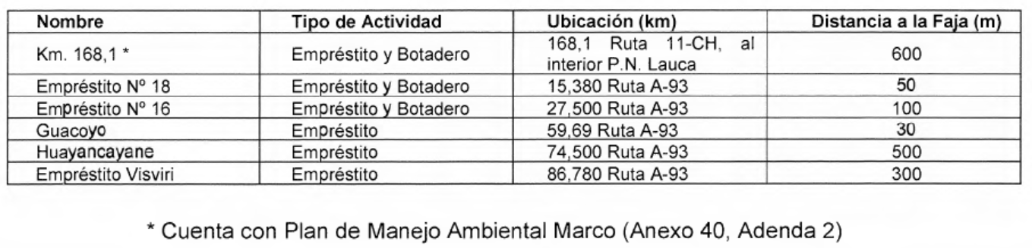

Cabe señalar, que la totalidad de las actividades anexas mencionadas, deberán contar, previo a su funcionamiento, con un plan de manejo aprobado por la inspección fiscal del contrato, el cual considera entre sus contenidos fundamentales: datos de ubicación, línea base ambiental, descripción de instalaciones y actividades, identificación y valoración de impactos, medidas ambientales, seguimiento y abandono”.

RCA 41/2014 Considerando 9.7. Condiciones o Exigencias Específicas.
“El titular deberá informar, con la misma antelación señalada en el punto anterior (al menos un mes de anticipación a su ejecución), la ubicación exacta, permisos sectoriales y los planes de manejo específicos de las siguientes obras: a) instalación de faenas de avanzada cerca del límite norte del Parque Nacional Lauca; b), del pozo de empréstito y; del botadero que sean utilizados en la ejecución de las obras del Proyecto. A excepción del pozo de empréstito/botadero ubicado en el Km 168,1 de la Ruta 11- CH, ninguna de tales obras se ejecutará al interior del Parque Nacional ni a una distancia inferior a 500 m desde sus límites como ha sido la experiencia con proyectos de características similares (por ej., RCA N° 15/2009)”.

Adenda 2, Anexo 40, Plan de Manejo Marco Empréstito-Botadero, Km 168,100 Ruta 11-CH.
“Cabe señalar que este plan es de carácter preliminar, ya que deben incorporarse en el documento definitivo los resultados de la prospección arqueológica, los planos del sitio previo a su explotación, y lo proyectado al cierre (plantas y perfiles longitudinales y transversales), la estimación de volúmenes de material a extraer y de disposición de excedentes de construcción, y el cronograma de actividades. Este plan debe contar con la aprobación del Inspector Fiscal y CONAF.

Previo a toda acción de habilitación del empréstito - botadero se elaborará y presentará un plan de manejo definitivo que recogerá la forma de cumplimiento de los requisitos del Contrato establecidos para el desarrollo de estas actividades. Este documento deberá entregar información específica sobre los siguientes puntos:

- El diseño e implementación del Plan de Manejo para la Apertura, Explotación y Abandono de Empréstito – Botadero debe incluir todas las consideraciones y criterios ambientales para la operación y abandono durante la ejecución de la obra, en conformidad con lo dispuesto en el Manual de Carretera Volumen 5 y Volumen 9 de la Dirección de Vialidad del Ministerio de Obras Públicas y la normativa de carácter ambiental aplicable vigente.

- Descripción de las actividades específicas a ejecutar durante las etapas de habilitación, operación y cierre del empréstito - botadero.

- Estado y calidad de los componentes ambientales existentes en el entorno e identificación de los potenciales impactos ambientales.

- Las medidas específicas de control y seguimiento ambiental que se implementarán para cada una de las actividades a realizar en el empréstito - botadero.

- El detalle del plan de cierre del empréstito - botadero, indicándose:

- El diseño final de restauración propuesto para el área (recuperación morfológica y paisajística), incluyendo la proyección topográfica con la situación final estimada para la entrega del terreno, métodos a utilizar y plazo de entrega.

- Los posibles impactos y riesgos asociados al cierre y recuperación ambiental del área, así como a su condición futura, determinando la magnitud de estos (eventos naturales como sismos, precipitaciones intensas, anegamientos, crecidas, erosión, etc.).

- Las medidas que aseguren la estabilidad física en el largo plazo del terreno intervenido.

- Las medidas de restauración paisajística a implementar en el terreno, que incluyen perfilado de taludes, saneamiento hídrico, reposición de suelos y vegetación.

- El plan de seguimiento y monitoreo de los componentes ambientales afectados por el cierre y restauración de las áreas intervenidas”.

Adenda 1, Anexo 3, Consideraciones Ambientales para la Ejecución de Obras.
“En los botaderos se aplicarán cierres perimetrales, con portón de entrada y accesos controlados durante el transcurso de los trabajos, con el fin de evitar riesgos por el ingreso de animales domésticos o población local (Pág. 15).

Colocar letreros en la planta de empréstitos que indiquen la prohibición de depositar desechos en ellos (Pág. 16)”.

RCA 41/2014 Considerando 7.1.1.2 Medidas Medio Biótico.
“Medida de compensación. Siembra y/o establecimiento de algunas especies representativas de las formaciones xerofíticas presentes en el área sin categoría de conservación en los sectores de empréstitos y botaderos como parte del plan de cierre de estos”.

RCA 41/2014 Considerando 8 Plan de Seguimiento Ambiental. Medio Biótico.
“Siembra y/o establecimiento de algunas especies representativas de las formaciones xerofíticas presentes en el área sin categoría de conservación en los sectores de empréstitos y botaderos como parte del plan de cierre de estos”.

Adenda 2, Anexo 39, Plan Marco de Revegetación con Especies Xerófitas.
“Con el objeto de compensar impactos del proyecto sobre especies xerófitas, que no presentan categoría de conservación, y que son mayoritariamente acompañantes de la especie llareta, a eliminar en una superficie estimada de 14,68 ha (ver anexo Flora y Vegetación del EIA), se implementará un Plan de Revegetación para el área del empréstito - botadero, localizado en el Km 168,1 de la Ruta 11-CH (ver anexo Plan de Manejo Empréstito – Botadero), otros botaderos y empréstitos a implementar durante las obras, y los sectores del camino que queden en desuso producto de los mejoramientos geométricos a realizar. La superficie total a revegetar es de por lo menos 2,5 ha, correspondientes a 1,5 en el empréstito – botadero, y de 1 ha en los sectores de la ruta que quedarán en desuso; se deberá sumar a esta cifra la superficie destinada a empréstitos y botaderos adicionales que se ubicarán fuera de los límites del Parque Nacional Lauca (Pág. 1).

Cabe señalar, que el presente plan de revegetación con especies xerófitas, es de carácter general y preliminar, ya que este deberá ser pormenorizado y actualizado previo al inicio de la ejecución de las obras, y además contar con la aprobación del Inspector Fiscal y CONAF, por lo que el contenido del presente documento solo describe los lineamientos generales que se deberán considerar para el diseño del plan definitivo (Pág. 1).

Durante el periodo de ejecución de las obras se colectarán semillas de especies xerófitas presentes en los sectores a afectar por el proyecto y alrededores inmediatos, privilegiándose especies de carácter utilitario y rústicas (forrajeras, medicinales, etc), las cuales serán consensuadas con CONAF (Pág. 3)”.

Hechos:

- En la actividad de inspección ambiental de fecha 21 de marzo de 2018 se constató lo siguiente:

- La Srta. Leyla Beltrán, encargada medioambiental del Comando Militar del Trabajo exhibió un frasco de vidrio (Fotografía 13), que se mantiene en el campamento, con un número indeterminado de semillas de llareta, las cuales informó que fueron recolectadas desde los sectores de eliminación autorizados para la construcción de la obra bypass del Proyecto entre los meses de agosto y octubre de 2017. Aclaró que esas con todas las semillas que pudieron recolectar y que serán destinadas a ensayos de plantación en el marco del plan de cierre del Pozo N° 23, único pozo ubicado en un sector que constituye hábitat de llaretas al interior del Parque Nacional Lauca.

- El Sr. Juan Cristóbal Díaz, encargado de medio ambiente y territorio de Vialidad Arica, aclaró que el proceso de viverización de semillas de llareta, comprometido en el marco del Proyecto, será licitado a un tercero entre los meses de abril y mayo de 2018, y se espera que su ejecución comience antes de septiembre de 2018, estimativamente, siendo ello materia de otro contrato.

- El Sr. Alejandro Pizarro, Comandante del Comando Militar del Trabajo, informó que la explotación del Pozo N° 18 se inició en marzo de 2017, y se cerró operacionalmente en diciembre de ese mismo año, es decir, que no se utilizará más en el marco del Proyecto.

- El Sr. Díaz aclaró que el cierre ambiental (revegetación comprometida en el marco del Proyecto), se ejecutará estimativamente a fin de año, siendo ello materia de otro contrato.

- El Sr. Pizarro, informó que la explotación del Pozo N° 23, único pozo ubicado al interior del Parque Nacional Lauca y en un sector que constituye hábitat de llaretas, se inició en agosto de 2016 y se paralizó en septiembre de ese mismo año. Y que se reiniciaron faenas de movimiento de tierra del mismo pozo en los meses de noviembre y diciembre de 2017 con fines de darle un cierre operacional, haciendo abandono de éste en diciembre de 2017, es decir, que no se utilizará más en el marco del Proyecto. El Sr. Díaz, aclaró que queda pendiente su cierre ambiental (recuperación morfológica y paisajística, incluyendo plan de revegetación, comprometidos en el marco del Proyecto), siendo ello materia de otro contrato. Se constató la instalación parcial de un cerco de malla industrial naranja en el perímetro de la obra (Fotografía 14).

- Mediante ORD. N° 77 de fecha 22 de mayo de 2018 (Anexo 6) la CONAF remitió el reporte técnico de la actividad de inspección ambiental indicando textualmente lo siguiente:

- “En el informe Plan de Seguimiento Forestal Noviembre 2017 el titular incluye en Anexo 5 el “Documento ORD. N°: 219/2017 aprobación Corporación Nacional Forestal (CONAF)”. Se aclara que, mediante Ord. N° 219 de fecha 11.10.2017, CONAF aprobó con condiciones el Plan de Manejo y Revegetación del empréstito-botadero localizado en el Km 168,1 de la Ruta 11-CH presentado por Vialidad. De éstas, el informe sólo da cuenta del cumplimiento de cuatro, quedando sin cumplir las siguientes:

- El titular deberá adoptar las medidas de protección de fauna que constan en Considerando 7.1.1.2 de la RCA, las que aplican al pozo como a cualquier otra obra del proyecto (Perturbación controlada de fauna (micromamíferos, reptiles).

- El titular deberá plantar llaretas como parte de las acciones de cierre y restauración ambiental del pozo según el mismo propone, sin perjuicio de su obligación de dar cumplimiento a las demás medidas comprometidas en los documentos “Medidas de Compensación para Llareta” (Adenda 3, Anexo 38, Revisión 01) y “Plan Marco de Revegetación con Especies Xerófitas” (Adenda 2, Anexo 39).

- El titular deberá comprometer el cierre definitivo del pozo por parte del(os) propietario(s) (Adenda 2, Pág. 5) previo al reinicio de las faenas.

- El titular deberá observar las medidas comprometidas en el documento “Consideraciones Ambientales para la Ejecución de Obras” (Adenda 1, Anexo 3), en los términos solicitados.

- El titular deberá ampliar el monitoreo del desarrollo de llaretas en los terrenos revegetados por un periodo de cuatro años, como ha sido la experiencia en proyectos de similares características (ver RCA N° 44/2011), incluyendo evaluaciones semestrales del éxito del establecimiento de la vegetación, en particular de Azorella compacta. Una vez concluido el monitoreo, deberá generar en un plazo de 30 días un documento técnico de difusión con los antecedentes del comportamiento de Azorella compacta cuando es sometida a este tratamiento, incluyendo las principales conclusiones y recomendaciones para futuros planes de revegetación y restauración ecológica.

- En el informe titulado “Cronograma de Cumplimiento Fiscalización Ambiental Marzo 2018” (DS-8), Sección 16, Cronograma de Plan de Cierre y Restauración Ambiental de los Pozos-Botaderos, no se incluye el Cronograma del plan de cierre y restauración ambiental del pozo de empréstito/botadero N° 23, ubicado al interior del Parque Nacional Lauca, a pesar de declarar que fue cerrado en el mes de diciembre de 2017. En cuanto a las actividades de cierre de los pozos N° 16 y N° 18, sólo se refiere a la de “Parcela experimental de especies xerófitas sin estado de conservación”, pero no entrega el cronograma del Plan de Revegetación para toda el área del empréstito-botadero propiamente tal.

El titular no dio cumplimiento a su obligación de presentar el plan de manejo definitivo del pozo empréstito-botadero N° 23, incluyendo cronograma de trabajo, aprobado por CONAF previo al inicio de las obras (Adenda 2, Anexo 40), tampoco de aplicar cierres perimetrales en los botaderos, con portón de entrada y accesos controlados, y colocar letreros de prohibición de depositar desechos (Adenda 1, Anexo 3), tampoco de sembrar y/o establecer especies xerofíticas en los sectores de empréstitos y botaderos como parte del plan de cierre de estos (Considerando 7.1.1.2 y 8), ni de implementar un Plan de Revegetación para el área del empréstito botadero N° 23 y otros botaderos y empréstitos a implementar, ni haber pormenorizado y actualizado el plan de revegetación con especies xerófitas previo al inicio de la ejecución de las obras (Adenda 2, Anexo 39). Tampoco comprometió el cierre definitivo del pozo N° 23 por parte del propietario (Adenda 2, Pág. 5)”.

Registros
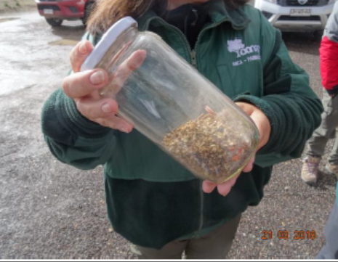 |  | 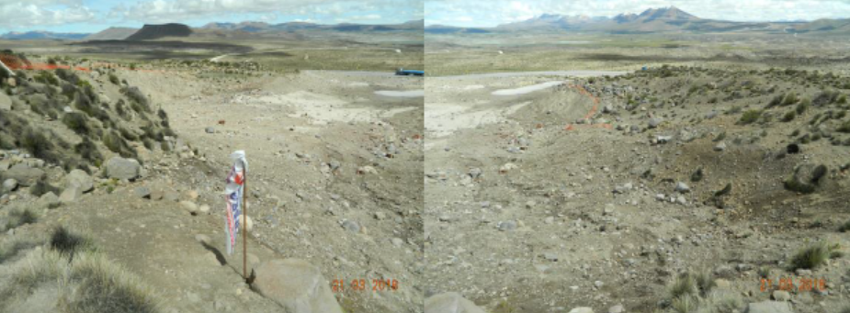
Fotografía 13. | Fecha: 21-03-2018 | Fotografía 14. | Fecha: 21-03-2018
Descripción del medio de prueba:  Frasco de vidrio que se mantiene en el campamento con un número indeterminado de semillas de llareta. |  | Descripción del medio de prueba:  Pozo de empréstito-botadero N° 23 al interior del Parque Nacional Lauca.

Intervención o afectación de cursos

Número de hecho constatado: 6 | Estación N°: n/a
Exigencias:

RCA N° 041/2014, Considerando 7.1.1.1.
“Disminución de la calidad del aire. Se mantendrá la vía humectada periódicamente para el tránsito de maquinarias y de camiones en los periodos sin precipitación”.

Adenda 1/2013, respuesta a observación 7.5 (Pág. 82)
“Se utilizará para la construcción del camino, el agua obtenida del listado de fuentes presentes en el catastro de aguas del MOP y que servirá de referencia para su extracción, además de un procedimiento para la humectación de la ruta”.

Adenda 1, Anexo 2, Catastro de Aguas DGA-MOP (Pág. 1).
“El Titular utilizará para la construcción del camino, el agua obtenida del listado de fuentes presentes en el catastro de aguas del MOP y que servirá de referencia para su extracción.

El Titular comunicará y georeferenciará lo señalado en la observación.

Asimismo se establecerá que toda obra que se hubiere efectuado en la fuente, con el objeto de facilitar la captación del recurso, será eliminada una vez terminado el proyecto de reposición de la ruta”.

Adenda 1, Anexo 12, Humectación de la Ruta (Págs. 4 y 5).
“Se debe precisar que las jornadas de trabajo durarán 8 horas diarias, por lo que se deberá humectar cada 4 horas, debiéndose, por lo tanto, considerar una frecuencia de riego cada 4 horas al día.

Considerándose que el camino se trabajará por tramos y que se utilizará sólo una calzada, se deberá humectar una superficie total de 9.000 m², por tramo, por lo que se deberá utilizar una cantidad de 13 m³ de agua cada 4 horas.

Cantidad total de agua diaria requerida: 13m³ (2 camiones aljibe diario)”.

Hechos:

- En el acta de inspección ambiental de fecha 21 de marzo de 2018 se solicitó el registro de la extracción de agua desde el Río Lauca desde julio del año 2017 a la fecha, detallando uso dado al agua extraída, caudal extraído, listado de empresas y camiones autorizados.

- Al revisar los documentos remitidos mediante ORD. N° 425 de fecha 03 de abril de 2018 (Anexo 2) del Sr. Hugo González Peñaloza, Director Regional (S) de Vialidad de la región de Arica y Parinacota, se evidenció lo siguiente:

- En documento denominado “Antecedentes de extracción de agua para fines constructivos” se indicó textualmente lo siguiente:

- En la actualidad la extracción del recurso se realiza desde la localidad de Chañopalca, desde un cauce cercano al caserío que lleva ese nombre. Estos antecedentes fueron presentados a DGA, quienes a través del documento ORD N° 596 del 18. OCT.2016, manifiesta su toma de conocimiento y expresa las necesidades que CMT debe cumplir para la extracción. Este punto ha sido utilizado hasta la fecha, cumpliéndose a cabalidad las necesidades de DGA. Sin embargo el sector es un lugar provisional debido a que la distancia media de transporte desde la faena es considerable.

- El día 04.JUL.2017 fue aprobada una pertinencia por parte del SEA que autoriza la extracción de agua desde el río Lauca, sector que presenta las mejores características para el uso del recurso para fines constructivos. Por ende el presente documento entrega las acciones a realizar basadas en la Minuta Técnica Legal Memorándum U.D.F N° 120 del 2013, en donde se previene e informa sobre la extracción de aguas empleadas en Contratos de Obras Públicas del MOP, y en la Resolución Exenta N° 030/2017 Pertinencia de ingreso al SEIA “Nuevo Punto de Extracción de Agua”, relacionada con RCA 41/2014 de COEVA Arica y Parinacota, del Servicio de Evaluación Ambiental.

- Individualización de camión aljibe. Camión Mercedes Benz, año 2005, placa patente XU 9925, modelo 3335 K, de 12.000 litros de capacidad.

- En documento denominado “ORD. N° 625 de fecha 18 de julio de 2017 del Sr. Héctor Flores Moraga, Director Regional de la Dirección General de Aguas de la región de Arica y Parinacota” se indicó textualmente lo siguiente:

- Se informa que este punto de extracción se ubica aguas arriba de los derechos de aprovechamiento constituidos en el río Lauca, pertenecientes a los usuarios del Canal Azapa, otorgados mediante resolución DGA N° 320 del año 1989.

- Se destaca además, que en las inmediaciones del punto de extracción informado existen los siguientes derechos de aprovechamiento de agua superficial:

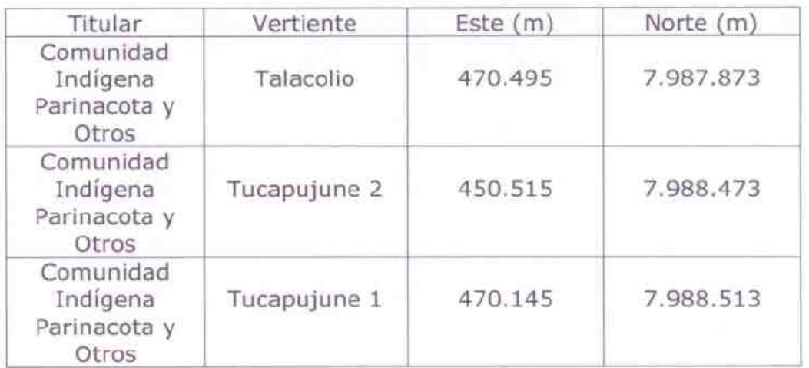
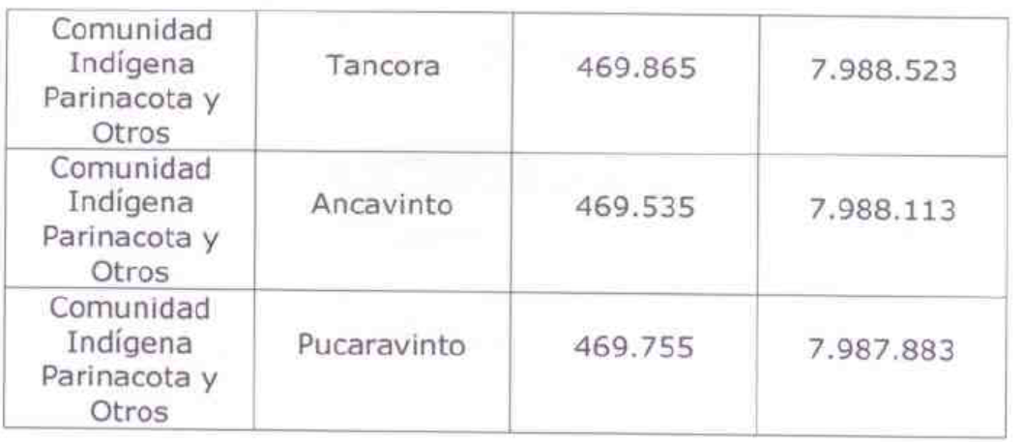

- En documento denominado “Control de extracción de agua para humectación 2017”, se evidenció que se utilizan cantidades mayores (figuras 2 a la 7) a lo indicado en Adenda 1, Anexo 12 (13 m³).

- Mediante ORD. N° 77 de fecha 22 de mayo de 2018 (Anexo 6) la CONAF remitió el reporte técnico de la actividad de inspección ambiental indicando textualmente lo siguiente: “El titular se encuentra extrayendo agua industrial de un punto del río Lauca al interior del Parque Nacional Lauca que no tiene derechos de aprovechamiento constituidos, no figura en el listado de fuentes probables (catastro de aguas del MOP) declarado en el EIA (Adenda 1/2013), ni ha sido sometido a evaluación ambiental en el SEIA (no cuenta con RCA). Tampoco comunicó ni georreferenció la fuente de agua a utilizar ni presentó algún acuerdo entre las partes para la utilización del agua con ese fin durante la evaluación ambiental (Adenda 1, Anexo 2). Además, excede considerablemente la cantidad total de agua diaria y camiones aljibe requeridos según lo declarado en el EIA (Adenda 1, Anexo 12). Por ende, no dio cumplimiento a la exigencia”.

- A través de Resolución Exenta N° 030 de fecha 04 de julio de 2017 del Sr. Mauricio Gutiérrez López, Director Regional del Servicio de Evaluación Ambiental de la Región de Arica y Parinacota (Anexo 7) indicó textualmente lo siguiente:

- “Que el proyecto consiste en un cambio del punto de captación de extracción de agua, en el marco de la RCA N° 041/2014, de fecha 11.11.2014, de la Comisión de Calificación Ambiental de la Región de Arica y Parinacota que califica ambientalmente favorable el proyecto "Reposición Ruta Andina A -93, Parinacota - Visviri, Tramo al interior del Parque Nacional Lauca".

- Que, en la RCA N° 041/2014, se indicó que la extracción de agua se realizaría dentro de un tramo del "catastro de aguas DGA-MOP", en que se listaron los probables puntos de extracción.

- Que, de los 80 puntos potenciales de extracción de agua, se seleccionaron 14 puntos potenciales cercanos a menos de un km del proyecto. De estos 14 puntos potenciales se realizó un análisis en cuanto a caudal, al acceso existente y a su localización en bofedal. (Páginas 8-9 de la presentación de pertinencia).

- Que solo se contempla el punto de extracción y no los volúmenes indicados en el EIA.

- Que según el Oficio de la DGA N° 399a SEA de fecha 23.03.2017, el punto de extracción se encuentra fuera de los límites de protección de los acuíferos que alimentan vegas y bofedales dentro de alcance de la Resolución DGA N° 909 de 28.11.1996.

- Que según ORD N° 073 de 10.04.2017 de la CONADI, señala que comunidades tienen derechos de aguas constituidos, además el punto de extracción es un sector de pastoreo de ganado camélido de las comunidades.

- Que según ORD. De SERNAPESCA N° 157146, no existe información de línea base de fauna ictia, en el EIA, por lo que no pueden pronunciarse y que esta modificación debería someterse al SEIA.

- El proyecto no constituye un cambio de consideración en relación a los cambios, obras y/o acciones propuestos, por lo que no requiere ingresar al Sistema de Evaluación de Impacto Ambiental de manera previa a su ejecución, según lo establece la Ley 19.300 Sobre Bases Generales del Medio Ambiente y su Reglamento (artículo 2° del D.S. 40/2012 MMA).

- Que sin perjuicio de lo anterior, su proyecto se deberá ajustar a la normativa vigente realizando la tramitación sectorial que corresponda”.

Registros
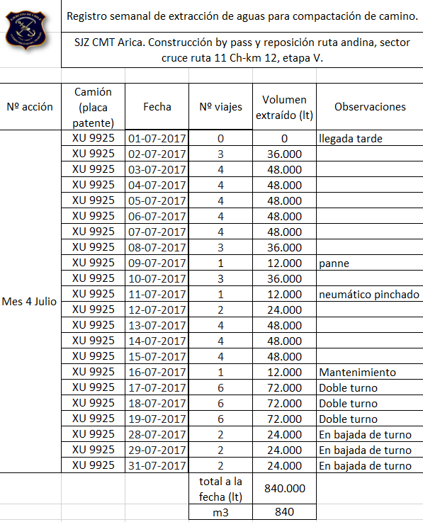 |  | 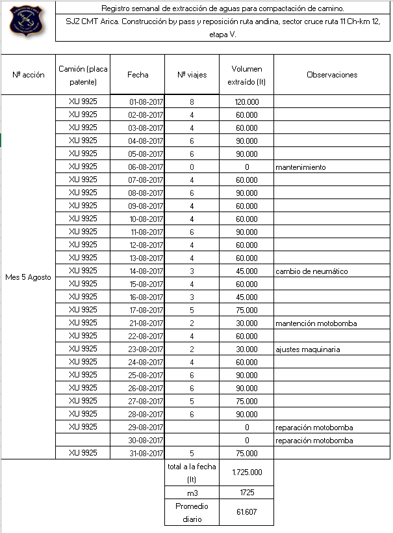
Figura 2. | Fuente: ORD. N° 425/2018 Dirección Regional de Vialidad (Anexo 2) | Figura 3. | Fuente: ORD. N° 425/2018 Dirección Regional de Vialidad (Anexo 2)
Descripción del medio de prueba:  Registro semanal del mes de julio de la extracción de aguas. |  | Descripción del medio de prueba:  Registro semanal del mes de agosto de la extracción de aguas.

Registros
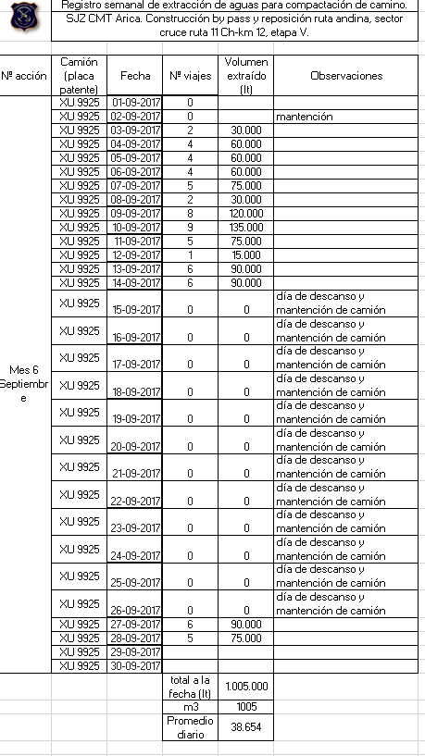 |  | 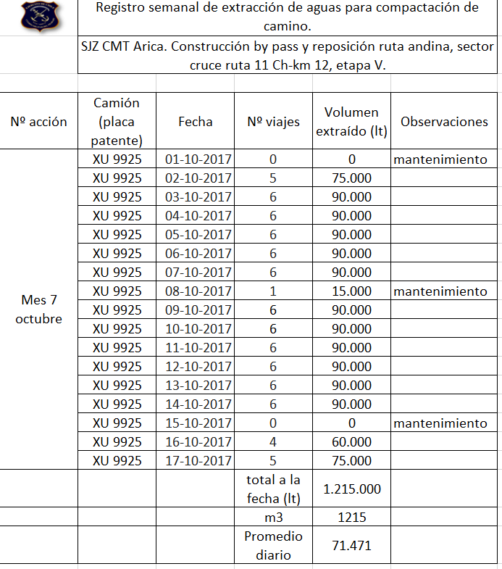
Figura 4. | Fuente: ORD. N° 425/2018 Dirección Regional de Vialidad (Anexo 2) | Figura 5. | Fuente: ORD. N° 425/2018 Dirección Regional de Vialidad (Anexo 2)
Descripción del medio de prueba:  Registro semanal del mes de septiembre de la extracción de aguas. |  | Descripción del medio de prueba:  Registro semanal del mes de octubre de la extracción de aguas.

Registros
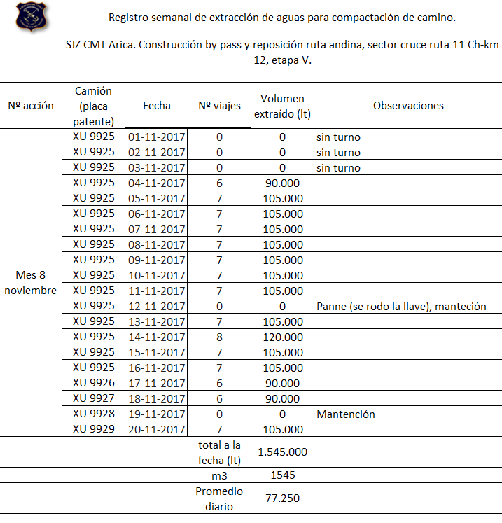 |  | 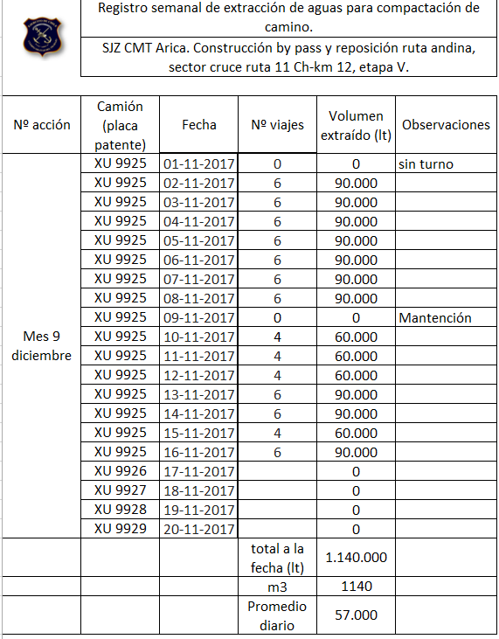
Figura 6. | Fuente: ORD. N° 425/2018 Dirección Regional de Vialidad (Anexo 2) | Figura 7. | Fuente: ORD. N° 425/2018 Dirección Regional de Vialidad (Anexo 2)
Descripción del medio de prueba:  Registro semanal del mes de noviembre de la extracción de aguas. |  | Descripción del medio de prueba:  Registro semanal del mes de diciembre de la extracción de aguas.

Control de emisiones atmosféricas

Número de hecho constatado: 7 | Estación N°: 2
Exigencias:
RCA N° 041/2014, Considerando 7.1.1.1.
“Disminución de la calidad del aire. Se mantendrá la vía humectada periódicamente para el tránsito de maquinarias y de camiones en los periodos sin precipitación”.

Hechos:

- Mediante ORD. B-N° 014 de fecha 25 de julio de 2018 el Sr. Jose Godoy Guldman, Jefe Oficina Provincial de Parinacota de la SEREMI de Salud de la región de Arica y Parinacota (Anexo 8) indicó textualmente lo siguiente: “Hago llegar a usted denuncia realizada por pobladores del sector de Parinacota ubicado en la comuna de Putre, encabezado por don Filomeno Imaña debido a levantamiento de polvo efectuado por el paso de camiones en trabajos viales realizados en ruta A-93 por la organización Cuerpo Militar del Trabajo y empresa Besalco S.A. Los pobladores manifiestan que deben ocupar mascarillas para realizar sus labores de pastoreo, indicando además que este polvo afecta directamente a la salud de su ganado y al crecimiento de los bofedales aledaños a esta ruta. Esta denuncia fue inspeccionada en terreno el 01 de junio de 2018 registrándose el hecho con fotografía que se adjunta o este oficio ORD.” (Fotografía 15). La se incorporó al sistema de denuncia de la SMA con el ID N° 30-XV-2018.

Registros
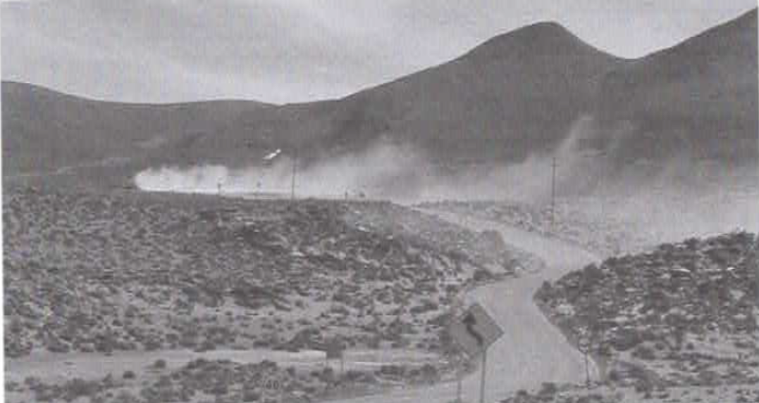
Fotografía 15. | Fuente: ORD. B-N° 014/2014 Oficina Provincial de Parinacota de la SEREMI de Salud (Anexo 8)
Descripción del medio de prueba:
Arrastre de material particulado producto del tránsito de camiones.

CONCLUSIONES

Los resultados de las actividades de fiscalización, asociados los Instrumentos de Carácter Ambiental indicados en el punto 3, permitieron identificar ciertos hallazgos que se describen a continuación:

N° Hecho constatado | Materia específica objeto de la fiscalización ambiental | Exigencia asociada | Hallazgo
1 | Pérdida o alteración de hábitat para fauna | RCA 41/2014 Considerando 4.2.6. Señalización y Elementos de Seguridad  “Debido a que todo el tramo del camino se inserta en los límites del Parque Nacional Lauca se incorporarán señales que informan de la existencia de recursos distintivos en el área de la Zona Típica Pueblo de Parinacota y zonas de cruce de animales indómitos”.  Anexo 13 de Adenda 1 del Estudio de Impacto Ambiental del proyecto “Reposición Ruta Andina A-93, Parinacota-Visviri, tramo al interior del Parque Nacional Lauca”. Identificación Rutas de Fauna.  “Según la información entregada tanto por los vecinos, crianceros y personal calificado CONAF presentes en el sector del Parque Nacional Lauca, las rutas utilizadas tanto por la fauna como por el ganado doméstico, están asociadas al tránsito desde los pajonales y tólares hacia los cursos y cuerpos de agua y por el traslado de ganado a las distintas áreas de pastura.  En esta zona fueron identificadas los siguientes pasos de animales tanto domésticos como silvestres los cuales son: | Instalación de obra no evaluada ambientalmente en zona de cruce de fauna.  Zonas de cruce de fauna sin señalética informativa.

N° Hecho constatado | Materia específica objeto de la fiscalización ambiental | Exigencia asociada | Hallazgo
3 | Pérdida o alteración de hábitat para fauna | RCA 41/2014 Considerando 8. Plan de Seguimiento Ambiental.  “Perturbación controlada de fauna (micromamíferos, reptiles y pitío del norte). Lugar de Monitoreo: Todo el Proyecto”.  RCA 41/2014 Considerando 9.2. Condiciones o exigencias específicas.  “El titular deberá intensificar y replicar la medida de perturbación controlada sobre todas las especies de baja movilidad presentes en el área cuantas veces sea necesario para lograr el éxito esperado en cada frente de trabajo conforme avancen las obras del Proyecto, delimitando además las áreas intervenidas con barreras que impidan su recolonización previa. El no éxito de la medida constituirá un impacto ambiental no previsto y deberá ser subsanado mediante la aplicación de un plan de rescate propiamente tal (acción de captura y relocalización directa)”,  RCA 41/2014 Considerando 9.3. Condiciones o exigencias específicas.  “La medida de perturbación controlada sobre la población de vizcachas se considerará exitosa cuando la abundancia de vizcachas haya disminuido en un 100 tras su ejecución, tal como se estableció para la población de pitíos. Se recuerda que la vizcacha identificada por el titular en la línea base del Proyecto está clasificada En Peligro de Extinción. El no éxito de la medida deberá también ser subsanado mediante la aplicación de un plan de rescate propiamente tal (acción de captura y relocalización directa)”.  Adenda 2/2013, respuesta 6.7 (Pág. 53).  “En cuanto al Plan de Perturbación Controlada de Fauna (Anexo 33), el titular deberá también presentar previamente a CONAF un mapa de los sitios a intervenir junto con el cronograma de trabajo detallado, e informar trimestralmente a esa Corporación los resultados del Plan con fotografía y cartografía asociada”.  Adenda 4/2014, respuesta 7.3 (Pág. 25).  “Se dispondrá de barreras u otros métodos de exclusión que reduzcan la probabilidad de regreso de la fauna que logró alejarse del área intervenida”. | Del examen de información realizado por el SAG y CONAF se evidenció que la medida de Perturbación Controlada de Fauna no se efectuó en todo el desarrollo del Proyecto ni se delimitó las áreas intervenidas. No presentó previamente a CONAF un mapa de los sitios a intervenir junto con el cronograma de trabajo ni informó trimestralmente a dicha institución los resultados del Plan con fotografía y cartografía asociada.

N° Hecho constatado | Materia específica objeto de la fiscalización ambiental | Exigencia asociada | Hallazgo
4 | Afectación de flora y/o vegetación | RCA 41/2014 Considerando 7.1.1.2 (Medidas Medio Biótico)  “Pérdida de Formaciones Vegetales. Establecimiento de áreas de restricción, monitoreo y seguimiento para las Ilaretas”.  RCA 41/2014 Considerando 8. Plan de Seguimiento Ambiental.  “Medida: Establecimiento de áreas de restricción, monitoreo y seguimiento para las Ilaretas. Lugar: Todo el Proyecto en donde existan llaretas”.  Adenda 1, Anexo 3 Consideraciones Ambientales para la Ejecución de Obras.  “En las áreas de instalación de faena, planta de producción de materiales y frentes de trabajo, se deberá colocar señalética que indique la prohibición de cortar vegetación o dañar fauna. A su vez, deberán existir planos a escala adecuada (1:25.000 u otra), donde quedarán claramente identificadas y delimitadas las áreas restrictivas, vale decir, aquellas que concentran flora en categoría de conservación, de tal forma que todo el personal que labora en la construcción, cuente desde el inicio con instrucciones precisas de las restricciones que presenta cada área. Esta información deberá estar en un lugar visible dentro del campamento”.  Adenda 3, Anexo 38, Medidas de Compensación para Llareta (Página 6).  “Se contempla el establecimiento de áreas de restricción con el fin de proteger todos aquellos sectores de llaretales que no sean afectados por las obras de reposición de la ruta y que se encuentren dentro del área de influencia directa del proyecto.  Una vez determinados los sectores de restricción, el encargado deberá realizar un informe donde se detallen cada uno de estos sectores, lo cuales deberán ser adecuadamente georeferenciados.  Se delimitarán en terreno cada uno de estos llaretales utilizando un cerco tipo malla Industrial Naranja; además, cada sector de restricción tendrá un letrero que indique que la entrada a estos sectores se encuentra totalmente prohibida; cabe señalar que una vez terminadas las obras tanto las mallas como lo letreros serán retirados”.  RCA 41/2014 Considerando 9.1 Condiciones o Exigencias Específicas.  “El titular deberá, previo al inicio de obras, presentar lo siguiente: a) número definitivo de ejemplares de llareta a eliminar, según lo informado en Adenda N° 3; b) "Plan de Trabajo para cortar, descepar o intervenir Formaciones Xerofíticas" actualizado conforme a ese número; y c) la ingeniería de detalle del tramo del Proyecto correspondiente al bypass de mitigación, cuyo trazado definitivo será establecido en conjunto con CONAF”. | Del examen de información realizado por CONAF se evidenció que el titular no dio cumplimiento a su obligación de establecer áreas de restricción, monitoreo y seguimiento para las Ilaretas en todo lugar del Proyecto en donde existan llaretas, ni instaló señalética que indique la prohibición de cortar vegetación o dañar fauna, y planos de las áreas restrictivas de flora en categoría de conservación en las áreas de instalación de faena, planta de producción de materiales y frentes de trabajo; así como tampoco de exhibir esa información en un lugar visible dentro del campamento.

N° Hecho constatado | Materia específica objeto de la fiscalización ambiental | Exigencia asociada | Hallazgo
5 | Afectación de flora y/o vegetación | RCA 41/2014 Considerando 7.1.1.2 (Medidas Medio Biótico)  “Pérdida de formaciones vegetales. Medida mitigación: eliminación selectiva de individuos de llareta (aprox. 818 individuos de llareta).  Medida de compensación: Investigación monográfica, ensayos de transplantes de individuos a afectar por las obras, y propagación experimental de Ilareta en base a reproducción sexual y vegetativa a ejecutar por una institución con prestigio en esta materia. Trasplante de puskayos a parcelas experimentales en sectores escarificados donde el camino quede en desuso”.  RCA 41/2014 Considerando 8. Plan de Seguimiento Ambiental.  “Medida: Eliminación selectiva de individuos de Ilareta. Plan de Medidas de compensación para llareta. Lugar: Todo el Proyecto en donde existan llaretas”.  Adenda 3, Anexo 38, Medidas de Compensación para Llareta.  “Investigación Monográfica  Para la realización de la Investigación Monográfica de la Llareta (Azorella compacta) se deberá realizar una compilación bibliográfica acerca de la descripción botánica, fisiológica y propagación de la especie, para lo cual se deberá realizar una revisión bibliografía especializada en el tema, tanto a nivel nacional como a nivel internacional.  Esta medida compensatoria deberá llevarse a cabo previo a la ejecución de las otras medidas contempladas sobre la llareta (fundamentalmente el traslado de llaretas a parcelas experimentales y el estudio básico sobre la viverización, plantación y mantención en terreno), que se presentan a continuación, ya que los resultados de dicha investigación permitirán ratificar, afinar y/o replantear las especificaciones técnicas de las mismas.  Transplante de Llaretas a Parcelas Experimentales  Se implementarán tres parcelas permanentes de muestreo para ejemplares a transplantar en un número de 30 ejemplares por cada parcela, que tendrán una superficie individual de 1.000 m2 de las cuales se espera una sea destinada como testigo, es decir, sin tratamiento alguno a los ejemplares trasplantados, con tan sólo la marcación del norte; en cambio a las parcelas restantes se les aplicará algún tipo de tratamiento, siendo posible mencionar entre otros, un riego de establecimiento y mejoramiento del sustrato por medio de una mezcla en la hoyadura de replante y/o fertilización.  Cabe señalar, que los precedentes términos de referencia para esta medida de compensación deberán verificarse, adecuarse, modificarse y/o profundizarse en función de los resultados que arroje la Investigación Monográfica de la Llareta.  Estudio Experimental sobre Viverización, Plantación y Mantención en Terreno  El siguiente estudio tiene como objetivo general contribuir al conocimiento de la especie, aportando información acerca de la propagación de la especie a partir de semilla y material vegetativo producido in vitro, proyectándose una plantación de alrededor de 5.000 ejemplares de llareta, cifra muy superior a la cantidad de individuos afectados por el proyecto (estimativamente unos 1.300 ejemplares).  Plazos  Cabe señalar, que los precedentes términos de referencia para esta medida de compensación deberán verificarse, adecuarse, modificarse y/o profundizarse en función de los resultados que arroje la Investigación Monográfica de la Llareta”.  En Adenda 3/2014, Cuadro Nº 7: Impactos Relevantes y Medidas Ambientales Asociadas sobre Componentes Ambientales del Medio Socioeconómico y Cultural, y Análisis Comparativo Correspondiente entre “Bypass Anterior” y “Bypass Mitigación”.  “Los ejemplares de llareta a intervenir que no sean destinados a ensayos de transplantes de individuos se entregarán a los habitantes de Parinacota y caseríos aledaños”. | Del examen de información realizado por CONAF se evidenció que el titular no dio cumplimiento a su obligación de implementar tres parcelas permanentes de muestreo para ejemplares a transplantar en un número de 30 ejemplares por cada parcela, que tendrán una superficie individual de 1.000 m² de las cuales se espera una sea destinada como testigo. Tampoco dio cumplimiento a los términos de referencia prescritos para el trasplante de llareta establecidos en la Investigación Monográfica de la Llareta. Tampoco, al Cronograma Referencial del Estudio Experimental sobre Viverización, Plantación y Mantención en Terreno, medida que por lo demás tampoco fue presentada a la autoridad ambiental para su verificación, adecuación, modificación y/o profundización en función de los resultados que arroje la Investigación Monográfica. Tampoco, a su obligación de entregar a los habitantes de Parinacota y caseríos aledaños los ejemplares de llareta a intervenir aparte de los 90 ejemplares destinados a ensayos de transplante.

N° Hecho constatado | Materia específica objeto de la fiscalización ambiental | Exigencia asociada | Hallazgo
6 | Intervención o afectación de cursos de agua | RCA N° 041/2014, Considerando 7.1.1.1.  “Disminución de la calidad del aire. Se mantendrá la vía humectada periódicamente para el tránsito de maquinarias y de camiones en los periodos sin precipitación”.  Adenda 1/2013, respuesta a observación 7.5 (Pág. 82)  “Se utilizará para la construcción del camino, el agua obtenida del listado de fuentes presentes en el catastro de aguas del MOP y que servirá de referencia para su extracción, además de un procedimiento para la humectación de la ruta”.  Adenda 1, Anexo 2, Catastro de Aguas DGA-MOP (Pág. 1).  “El Titular utilizará para la construcción del camino, el agua obtenida del listado de fuentes presentes en el catastro de aguas del MOP y que servirá de referencia para su extracción.  El Titular comunicará y georeferenciará lo señalado en la observación.  Asimismo se establecerá que toda obra que se hubiere efectuado en la fuente, con el objeto de facilitar la captación del recurso, será eliminada una vez terminado el proyecto de reposición de la ruta”.  Adenda 1, Anexo 12, Humectación de la Ruta (Págs. 4 y 5).  “Se debe precisar que las jornadas de trabajo durarán 8 horas diarias, por lo que se deberá humectar cada 4 horas, debiéndose, por lo tanto, considerar una frecuencia de riego cada 4 horas al día.  Considerándose que el camino se trabajará que se deberá utilizar una cantidad de 13 m³ de agua cada 4 horas.  Cantidad total de agua diaria requerida: 13m³ (2 camiones aljibe diario)”. | El titular se encuentra utilizando agua de una fuente que no figura en el listado de catastro de aguas del MOP ubicada en el en río Lauca al interior del Parque Nacional Lauca que no tiene derechos de aprovechamiento constituidos.  El caudal de agua utilizado excede lo declarado en el EIA.

N° Hecho constatado | Materia específica objeto de la fiscalización ambiental | Exigencia asociada | Hallazgo
7 | Control de emisiones atmosféricas | RCA N° 041/2014, Considerando 7.1.1.1.  “Disminución de la calidad del aire. Se mantendrá la vía humectada periódicamente para el tránsito de maquinarias y de camiones en los periodos sin precipitación”. | Mediante ORD. B-N° 014 de fecha 25 de julio de 2018 el Sr. Jose Godoy Guldman, Jefe Oficina Provincial de Parinacota de la SEREMI de Salud de la región de Arica y Parinacota informo la existencia de arrastre de material particulado producto del tránsito de camiones por la Ruta A-93.

ANEXOS

N° Anexo | Nombre Anexo
1 | Actas de inspección ambiental
2 | ORD. N° 425/2015 Dirección Regional de Vialidad
3 | ORD. N° 177/2018 SMA
4 | ORD. N° 565/2018 SAG
5 | ORD. N° 163/2018 SMA
6 | ORD. N° 077/2018 CONAF
7 | Resolución Exenta N° 030/2017 SEA
8 | ORD. B-N°014/2018 Oficina Provincial de Parinacota. SEREMI de Salud

